**EJERCICIO APX**

Repaso clase 14 de febrero.

Paso 1:

Crear la tabla, antes tengo que tener la imagen del Docker corriendo:

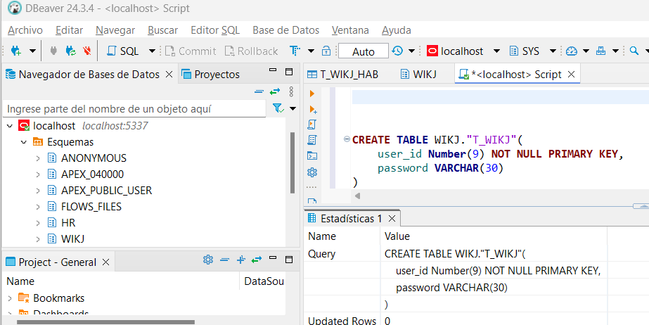

Paso 2: creamos una nueva carpeta donde vamos a guardar el proyecto Ejercicio2 y abre terminal

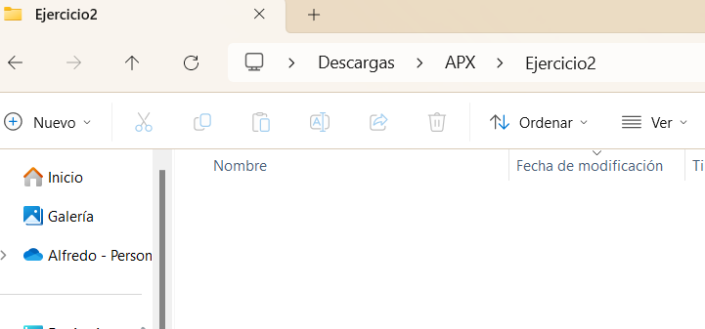

En terminal iniciamos proyecto con el comando apx init

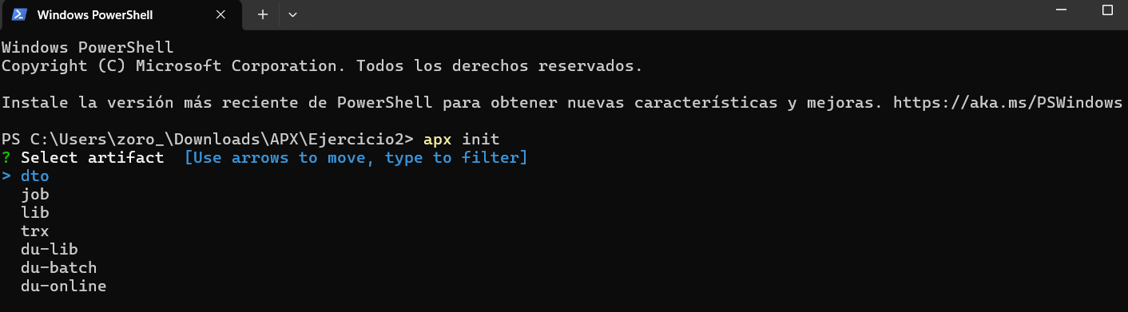

Elegimos du-online y realizamos la selección de parámetros:

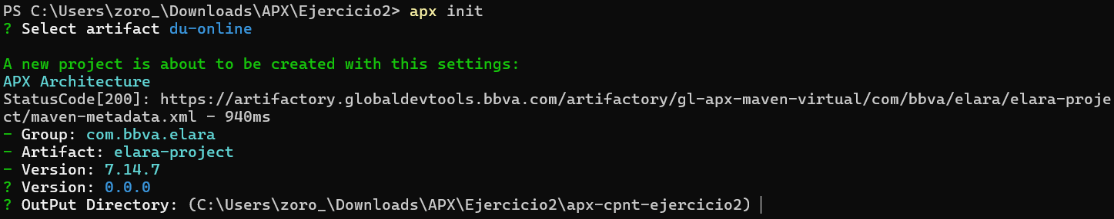

Y le damos enter e ingresamos Y

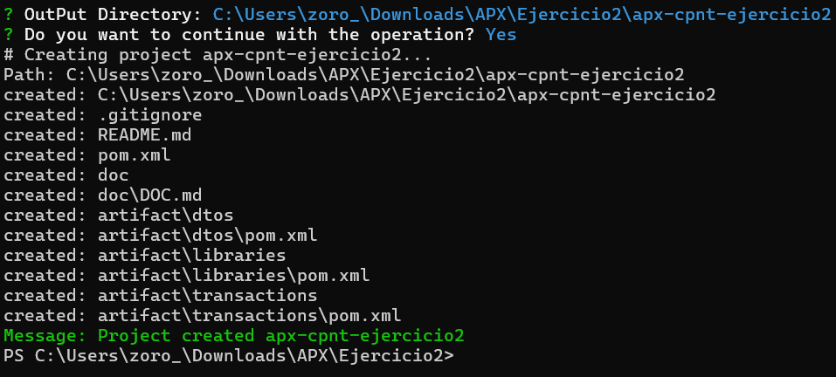

Paso 3: Creamos la librería

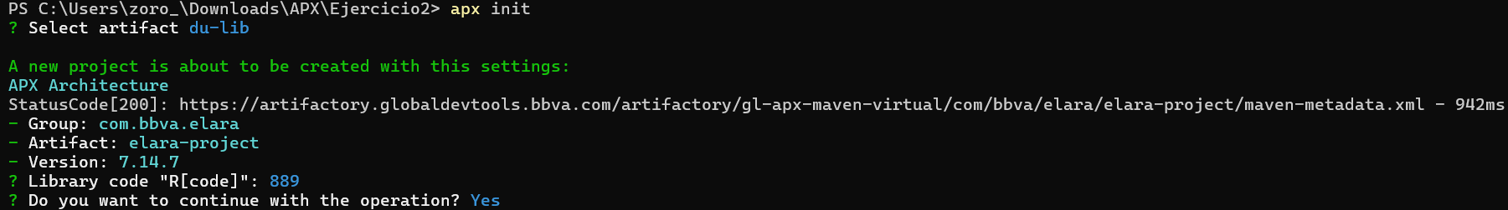

Ahora se crearán las carpetas necesarias para el proyecto:

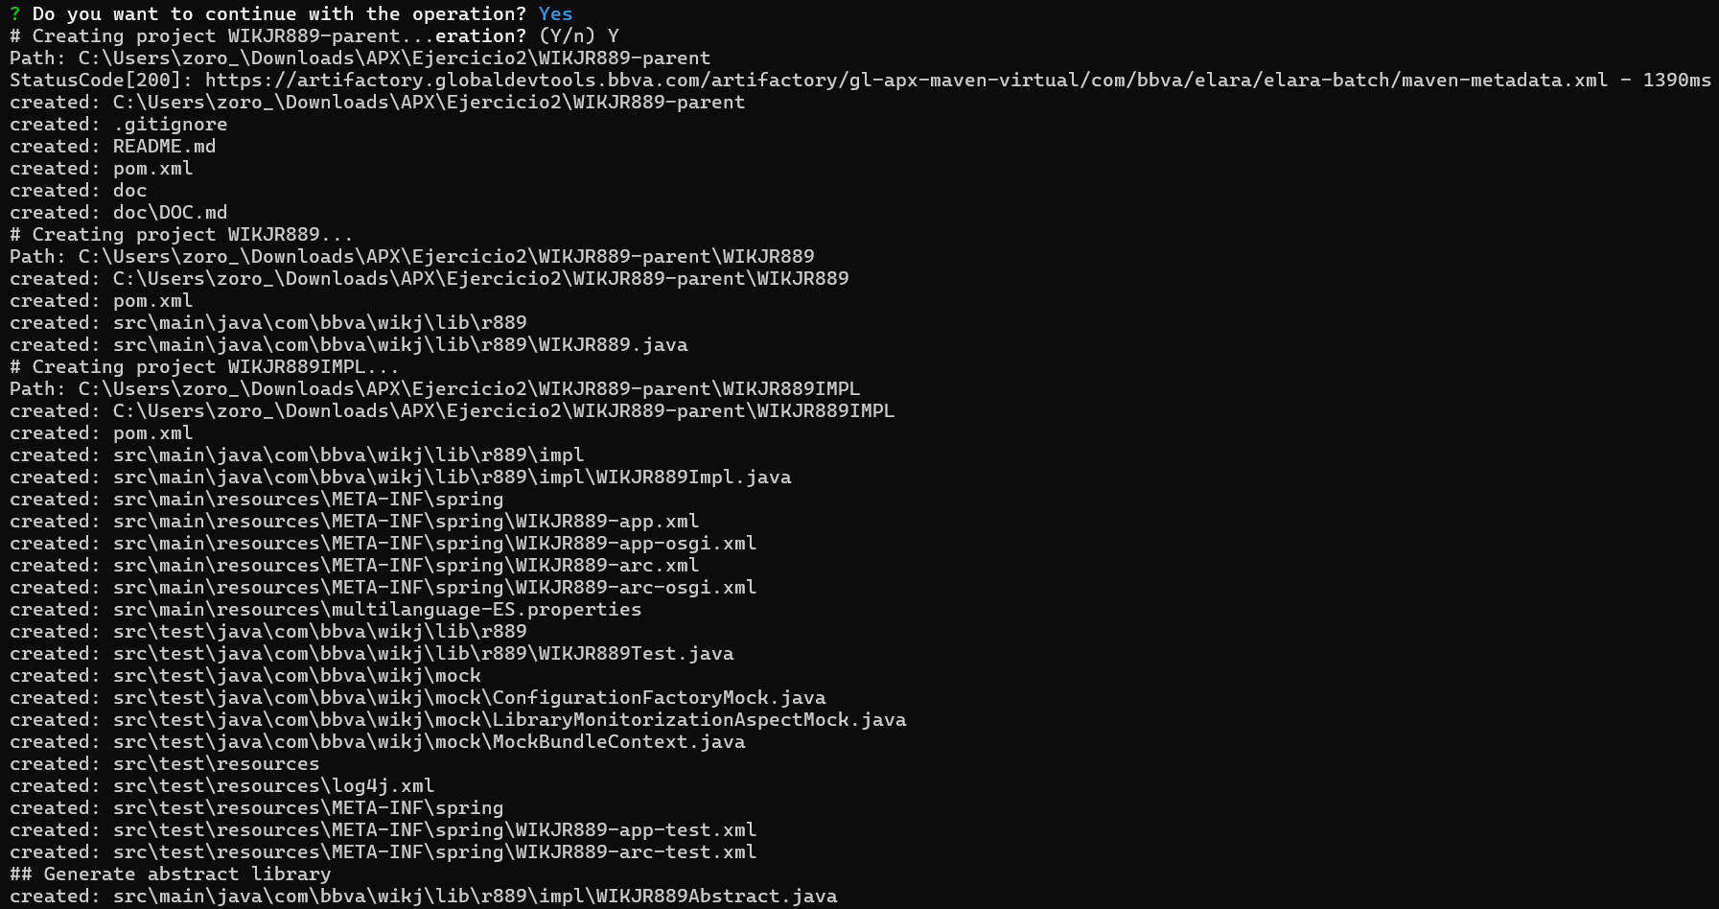

Ahora entramos al proyecto



Y hacemos un apx add y dto

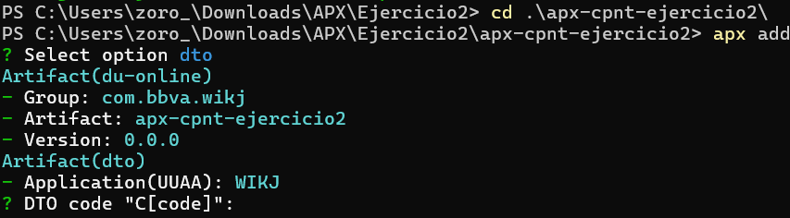

Y llenamos los parámetros:

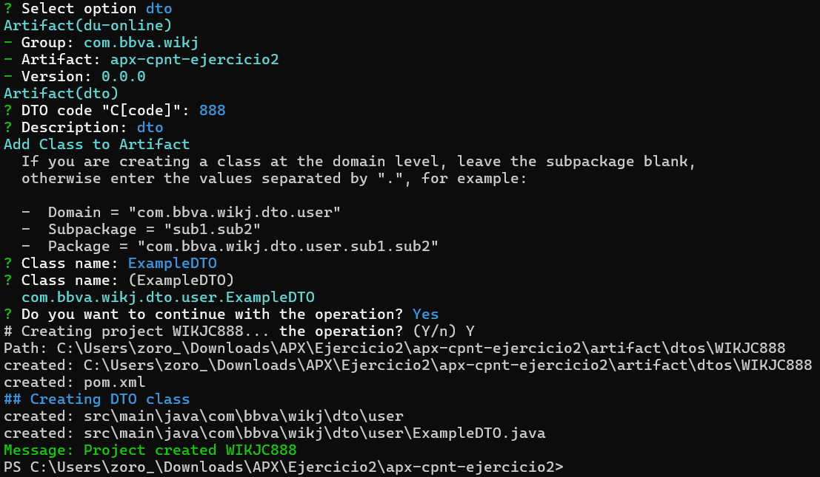

Ahora agregamos la librería

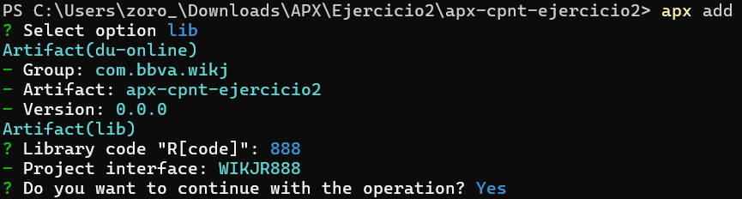

Y observamos que se crean las carpetas

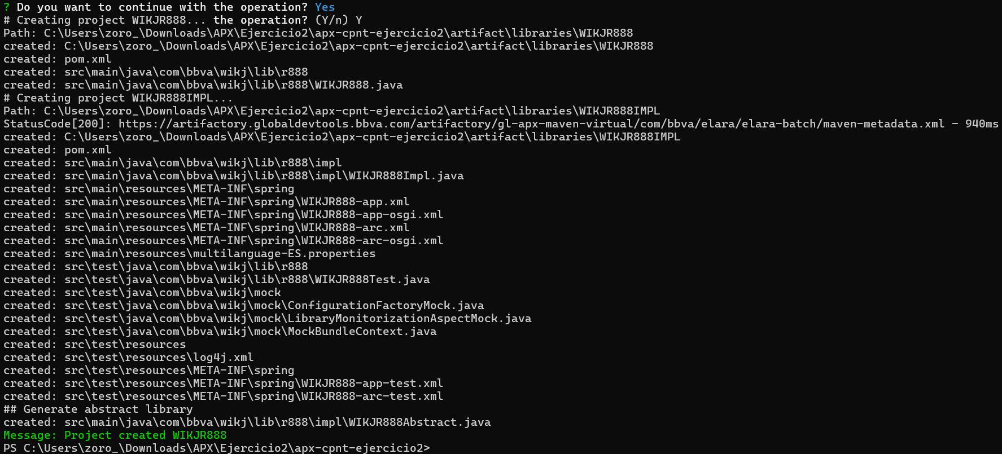

Por ultimo hacemos la transacción

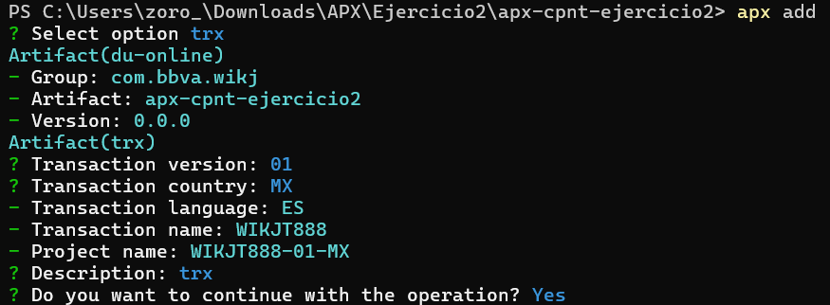

Y se crean las carpetas:

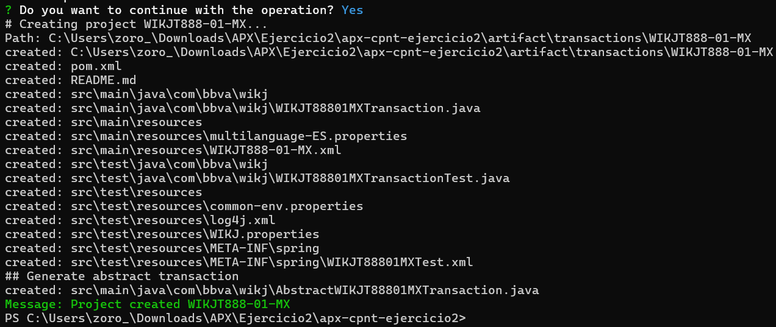

Ahora abro intelijji el proyecto creado y abrimos el parent

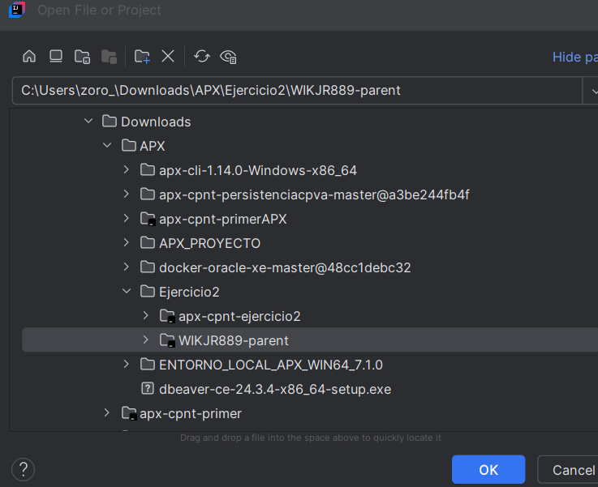

Lo que observamos es una librería infraestructura

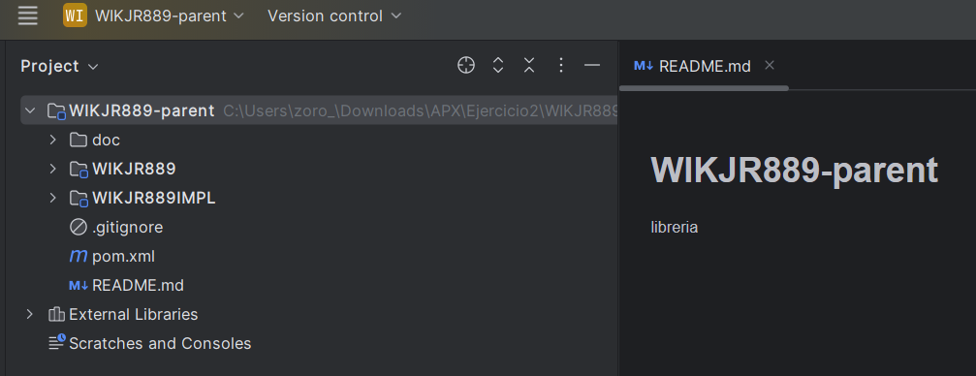

Iniciamos por la modificación de la interfaz que termina en 89

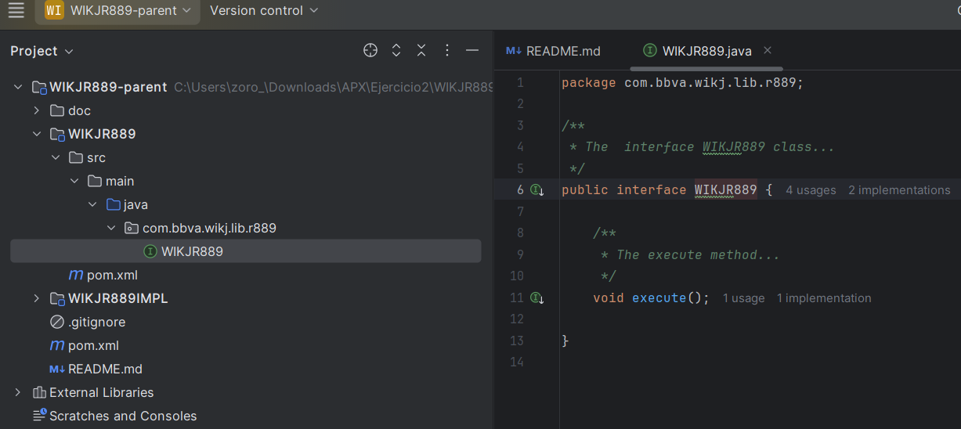

Y modificamos el código con sus respectivas importaciones de map:

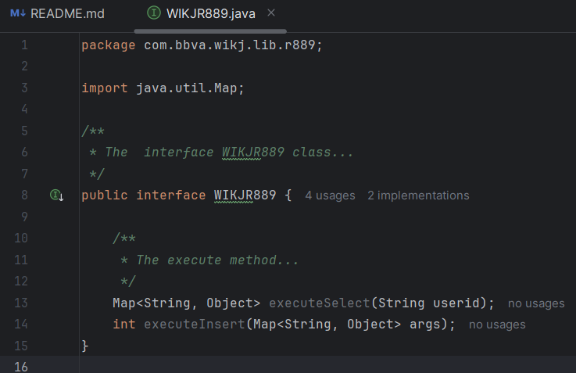

Ahora vamos a la implementación que termina en MPL e implementamos los métodos:

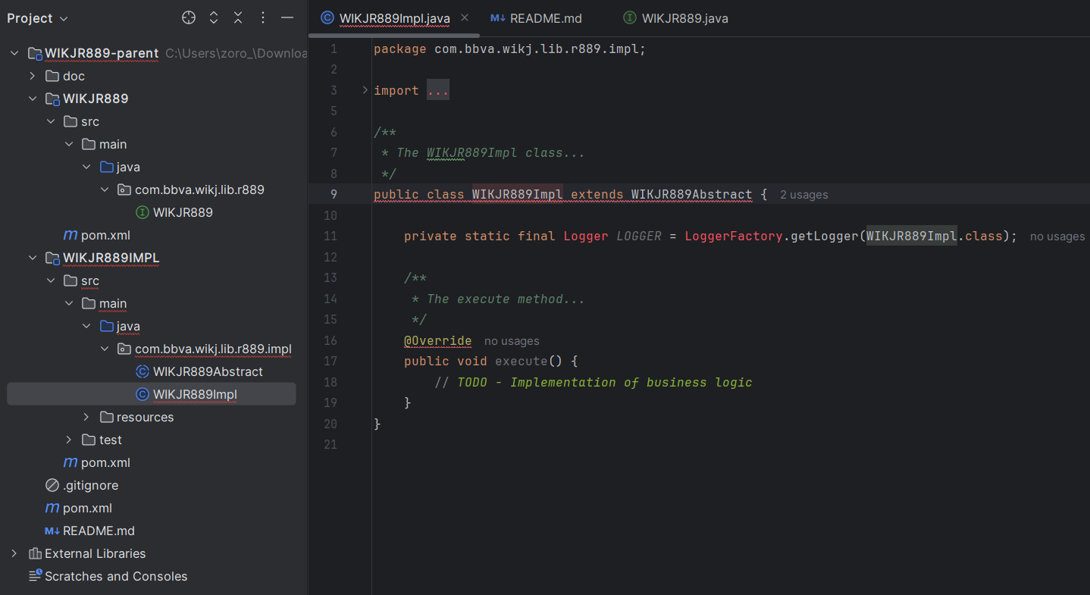

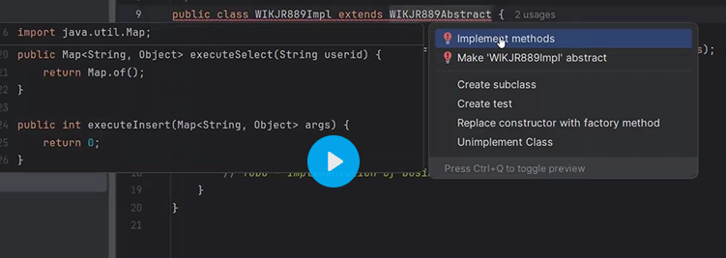

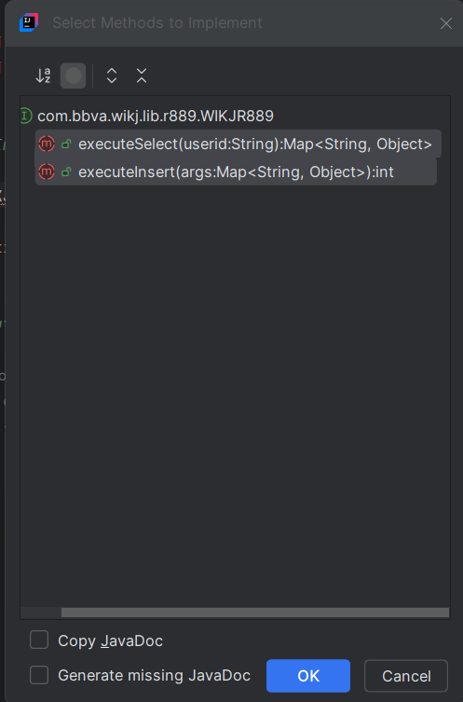

Ahora se vera así:

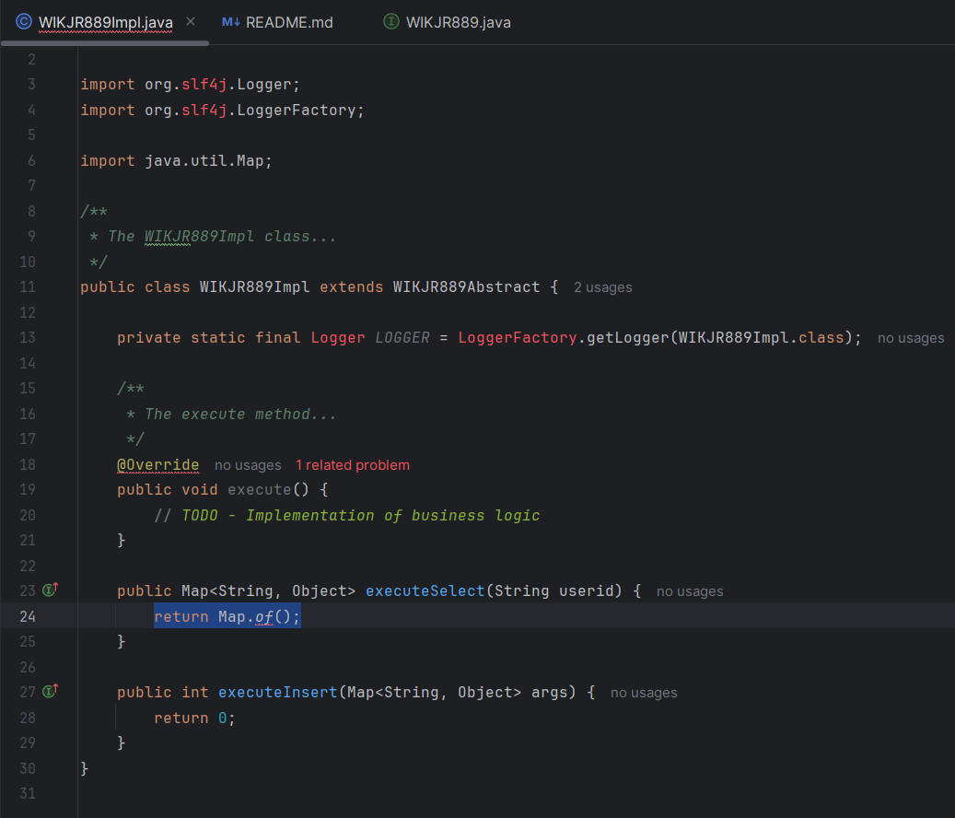

Y elimino línea línea de la 15 a la 21 porque ya tengo el execute en la interfaz.

Nos da error porque no he ido a Maven settings ni he modificado el projet structure

Paso 4: modifico Maven y elimino use settings

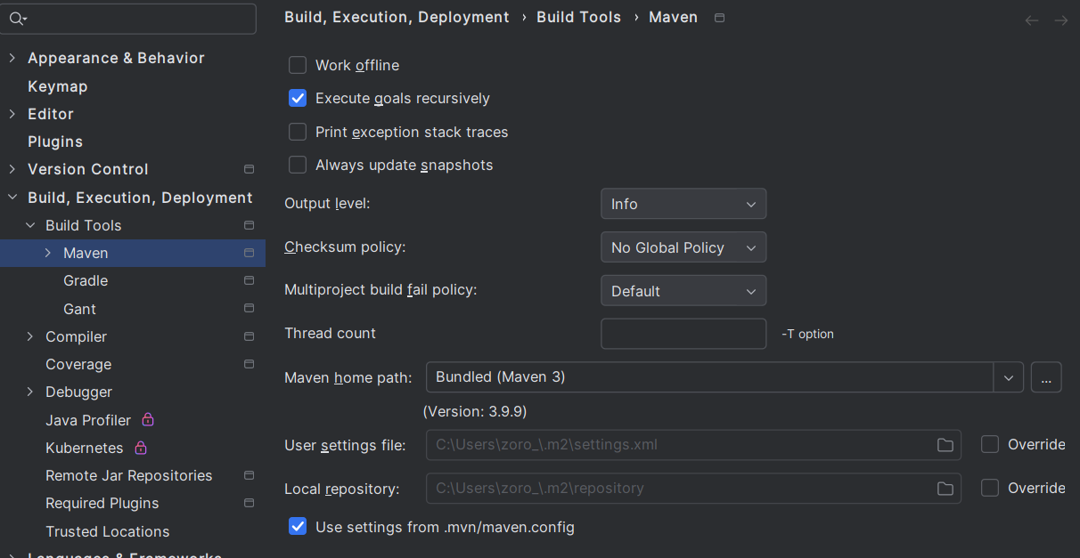

Aplico y ok.

Ahora modifico el project strure y lo pongo en la versión 1.8

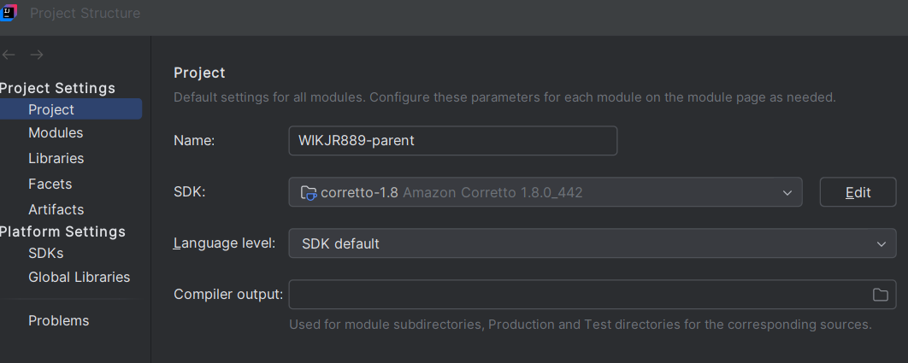En mi lap tengo correto-1.8, pero la que debo descargar es java version:

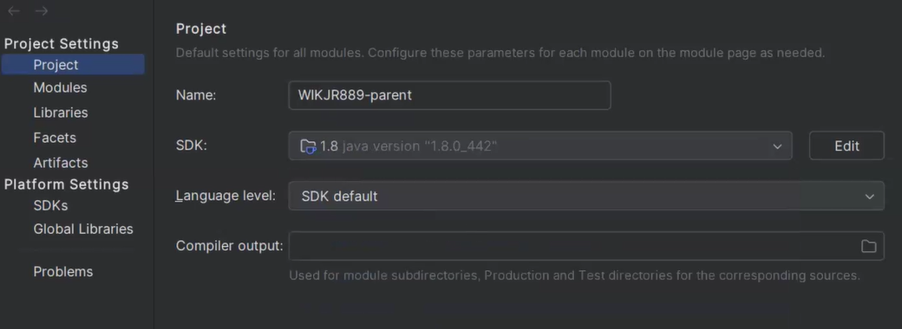

Realizo un clean install y observo los posibles errores y lo que me salió es:

C:\Users\zoro_\.jdks\corretto-1.8.0_442\bin\java.exe -Dmaven.multiModuleProjectDirectory=C:\Users\zoro_\Downloads\APX\Ejercicio2\WIKJR889-parent -Djansi.passthrough=true "-Dmaven.home=C:\Program Files\JetBrains\IntelliJ IDEA Community Edition 2024.3.1\plugins\maven\lib\maven3" "-Dclassworlds.conf=C:\Program Files\JetBrains\IntelliJ IDEA Community Edition 2024.3.1\plugins\maven\lib\maven3\bin\m2.conf" "-Dmaven.ext.class.path=C:\Program Files\JetBrains\IntelliJ IDEA Community Edition 2024.3.1\plugins\maven\lib\maven-event-listener.jar" "-javaagent:C:\Program Files\JetBrains\IntelliJ IDEA Community Edition 2024.3.1\lib\idea_rt.jar=57322:C:\Program Files\JetBrains\IntelliJ IDEA Community Edition 2024.3.1\bin" -Dfile.encoding=UTF-8 -classpath "C:\Program Files\JetBrains\IntelliJ IDEA Community Edition 2024.3.1\plugins\maven\lib\maven3\boot\plexus-classworlds-2.8.0.jar;C:\Program Files\JetBrains\IntelliJ IDEA Community Edition 2024.3.1\plugins\maven\lib\maven3\boot\plexus-classworlds.license" org.codehaus.classworlds.Launcher -Didea.version=2024.3.1 clean install

[INFO] Scanning for projects...

Downloading from central: https://repo.maven.apache.org/maven2/com/bbva/elara/elara-project/7.14.7/elara-project-7.14.7.pom

[ERROR] [ERROR] Some problems were encountered while processing the POMs:

[FATAL] Non-resolvable parent POM for com.bbva.wikj:WIKJR889-parent:0.0.0: The following artifacts could not be resolved: com.bbva.elara:elara-project:pom:7.14.7 (absent): Could not find artifact com.bbva.elara:elara-project:pom:7.14.7 in central (https://repo.maven.apache.org/maven2) and 'parent.relativePath' points at wrong local POM @ line 4, column 10

@

[ERROR] The build could not read 1 project -> [Help 1]

[ERROR]

[ERROR] The project com.bbva.wikj:WIKJR889-parent:0.0.0 (C:\Users\zoro_\Downloads\APX\Ejercicio2\WIKJR889-parent\pom.xml) has 1 error

[ERROR] Non-resolvable parent POM for com.bbva.wikj:WIKJR889-parent:0.0.0: The following artifacts could not be resolved: com.bbva.elara:elara-project:pom:7.14.7 (absent): Could not find artifact com.bbva.elara:elara-project:pom:7.14.7 in central (https://repo.maven.apache.org/maven2) and 'parent.relativePath' points at wrong local POM @ line 4, column 10 -> [Help 2]

[ERROR]

[ERROR] To see the full stack trace of the errors, re-run Maven with the -e switch.

[ERROR] Re-run Maven using the -X switch to enable full debug logging.

[ERROR]

[ERROR] For more information about the errors and possible solutions, please read the following articles:

[ERROR] [Help 1] http://cwiki.apache.org/confluence/display/MAVEN/ProjectBuildingException

[ERROR] [Help 2] http://cwiki.apache.org/confluence/display/MAVEN/UnresolvableModelException

Process finished with exit code 1

Hacemos un reload que es el símbolo de flechas en circulo

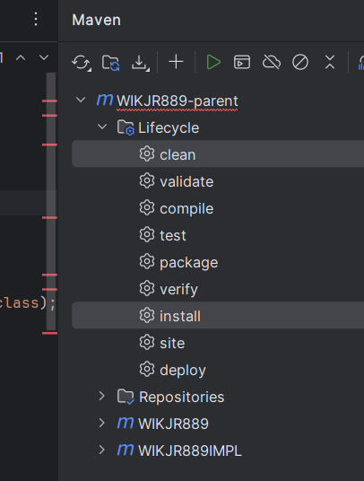

Y aparecen los siguientes errores:

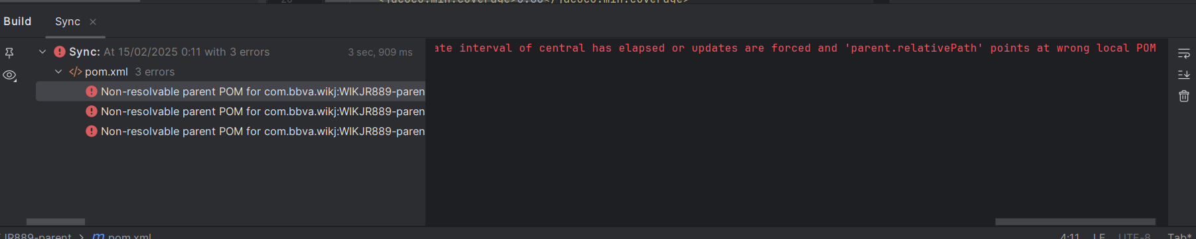

Dice que no podemos encontrar el pom, entonces dentro de la estructura del proyecto vamos al pom

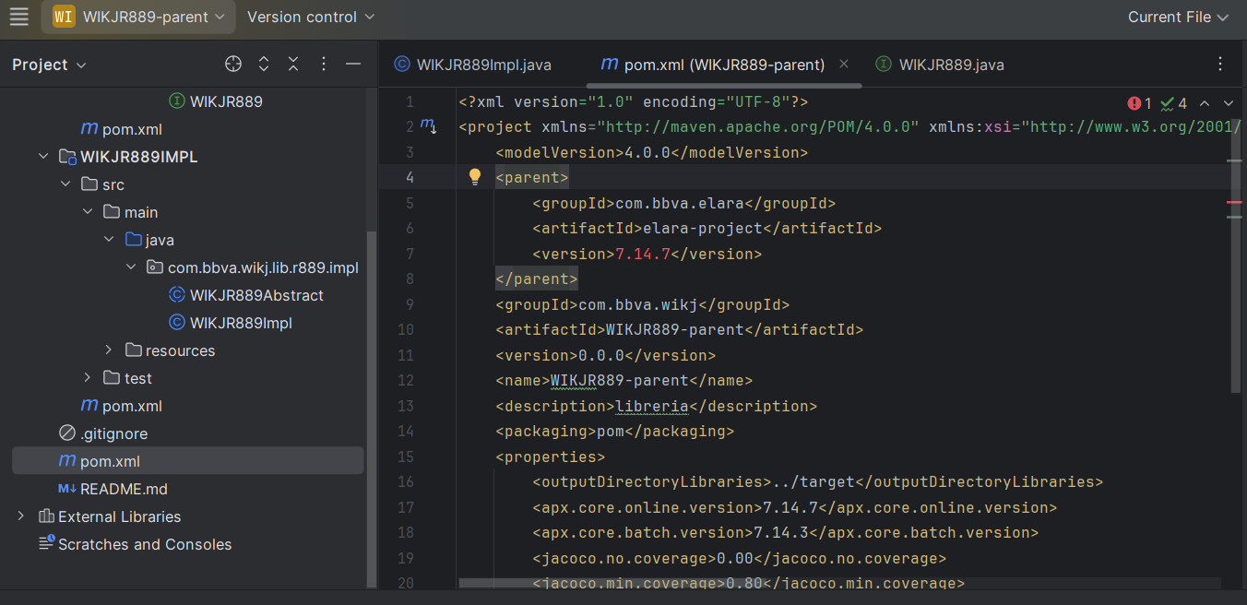

Muestra que estamos usando la versión 7.14.7, y dentro del pom cambiar los task por los target.

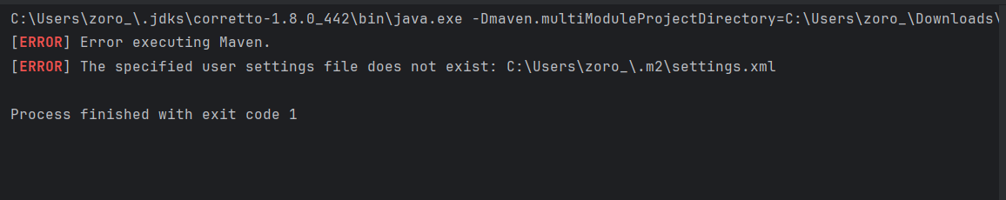

En el error indica que no encuentra el pom, por lo que vuelvo a setings y descargo el setings que nos compartió zamir y lo coloco en la carpeta m2_repo de aso

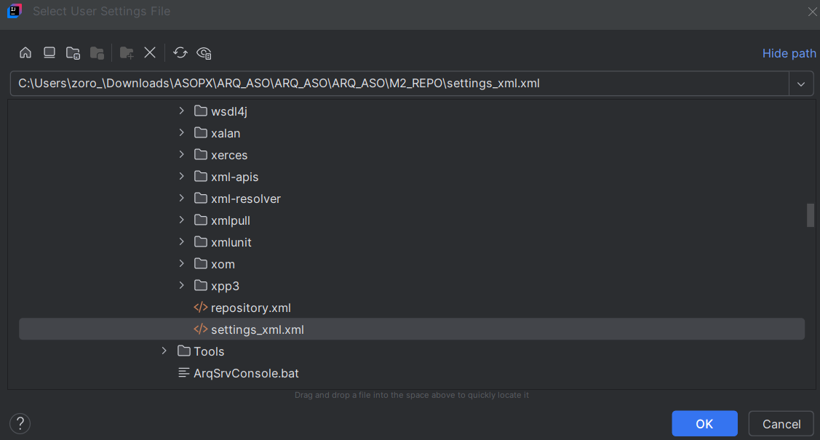

Le doy en aplicar y ok y vuelvo a hacer clena install

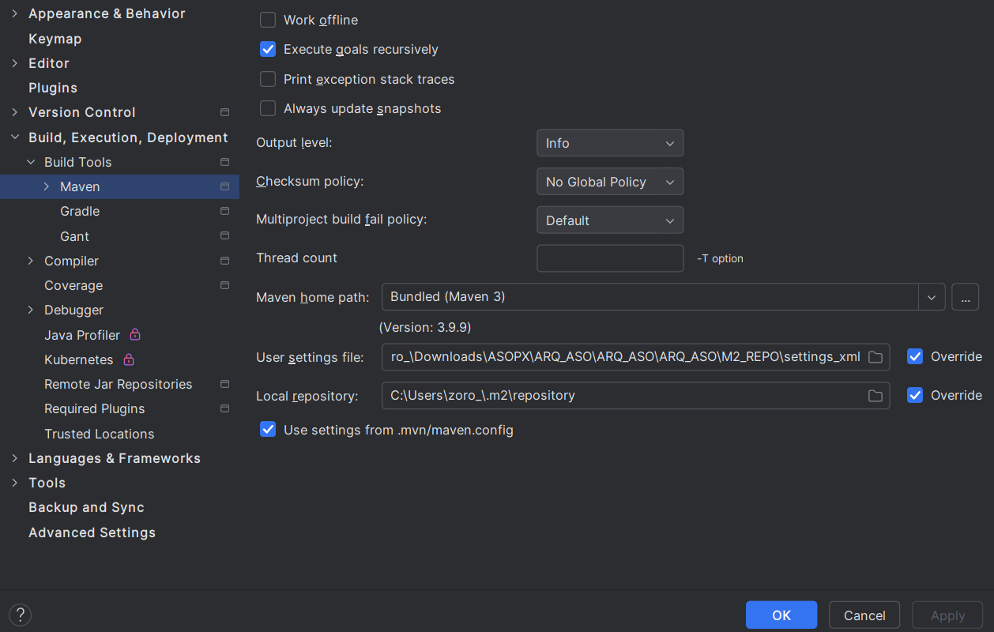

Ahora observo al realizar clena install

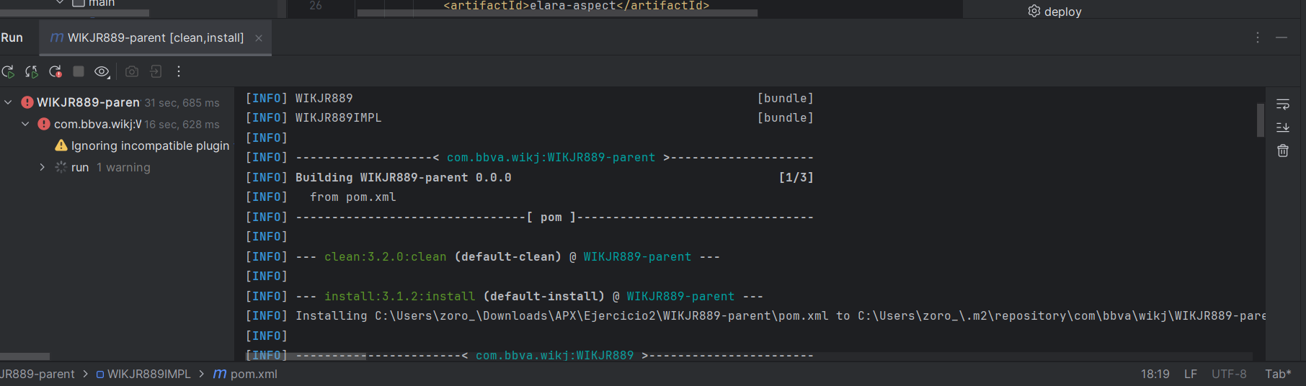

Ahora me aparecen otros errores:

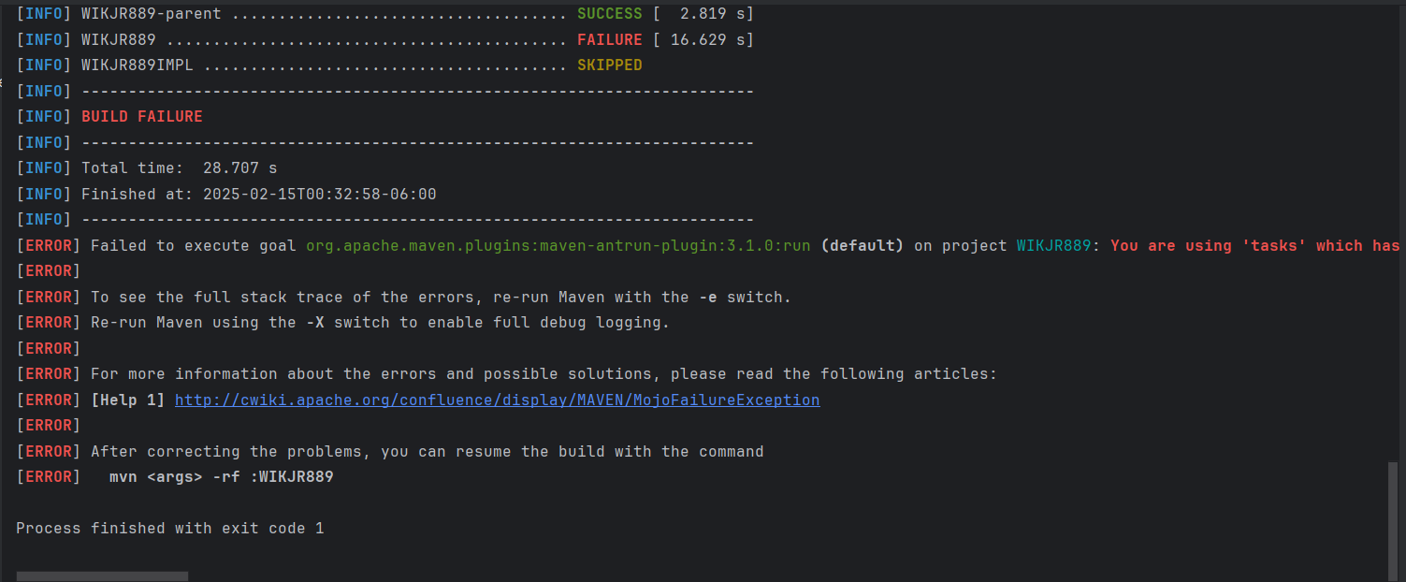

Es porque en el pom tengo la palabra task en vez de target, por lo que debo sustituirlo

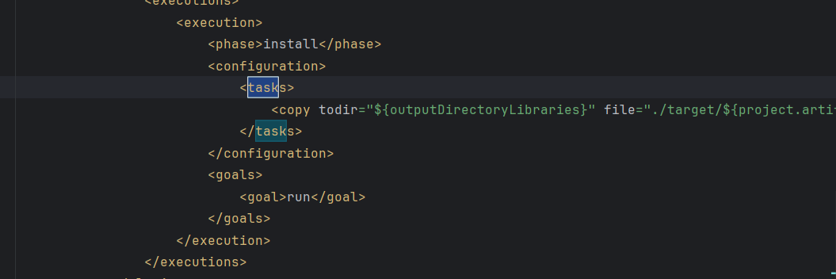

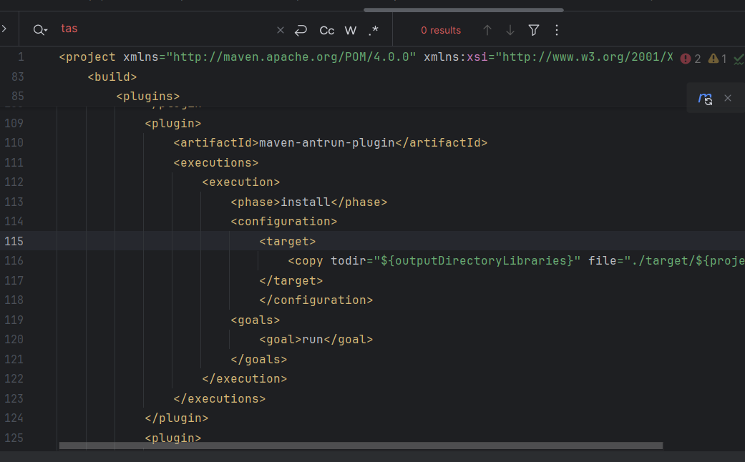

Y realizo el clean install y observo

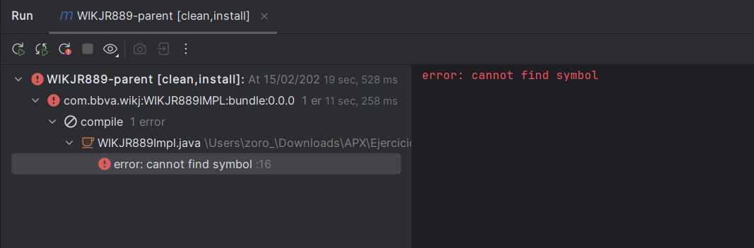

Ahora me indica error de símbolo y debo modificar la implementación

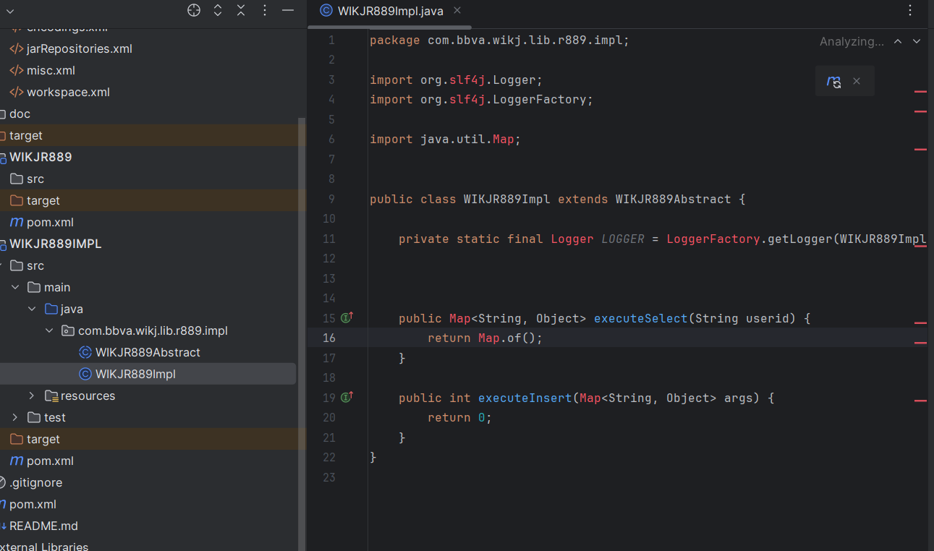

Cambio la línea 16 por:

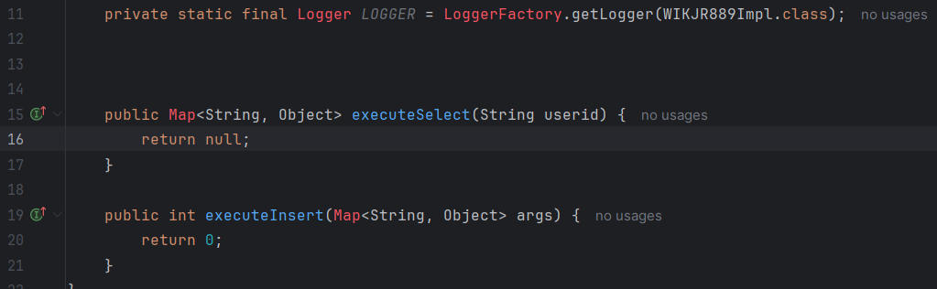

Y realizo el clean install y observo

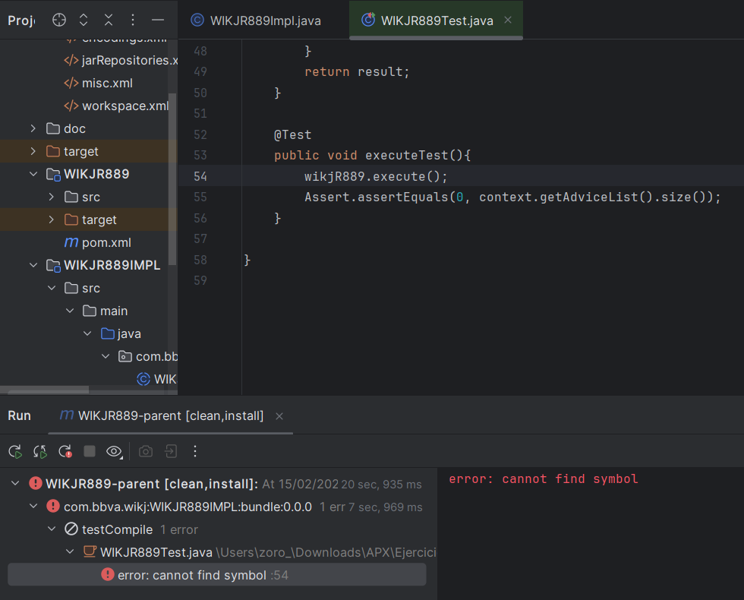

Como ya realice el execute comento la línea y pruebo. Por ser un test no hace ya nada

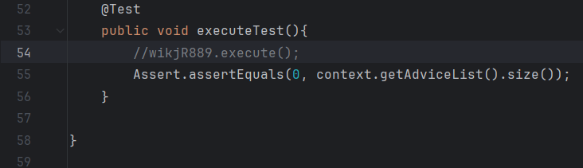

Y realizo el clean install y observo

Se logro

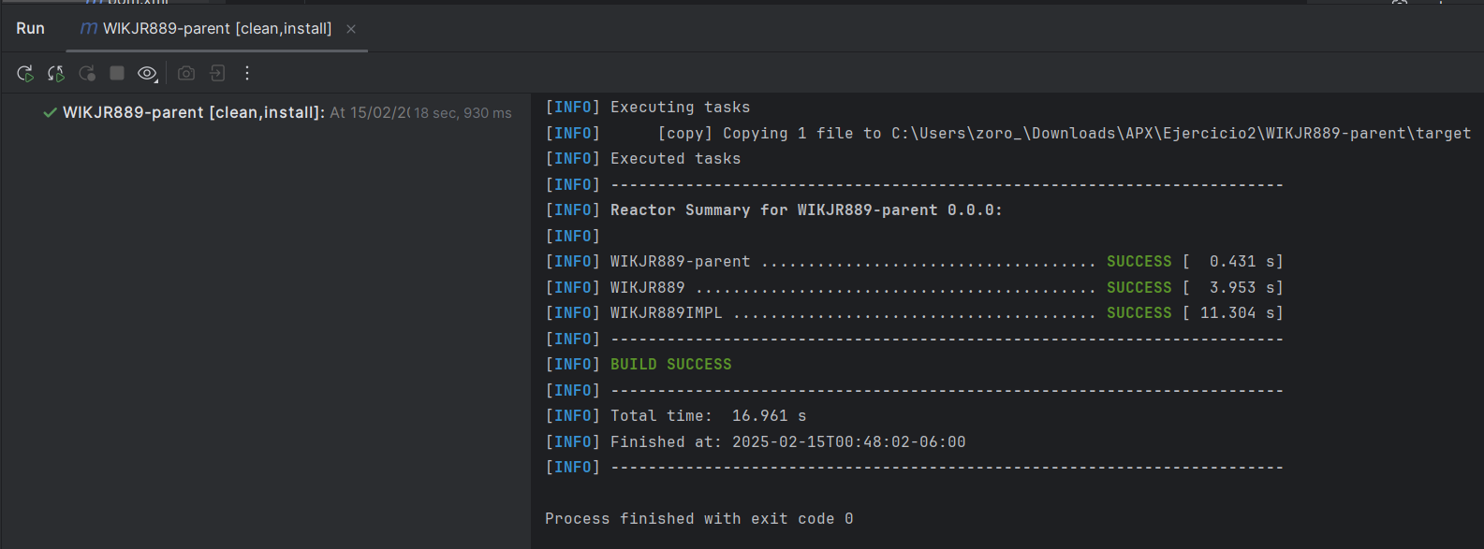

Sin embargo falta el jdb por lo que lo agrego por la terminal, lo hago así porque es mas fácil arreglar el jdc en este punto y no al inicio del proyecto

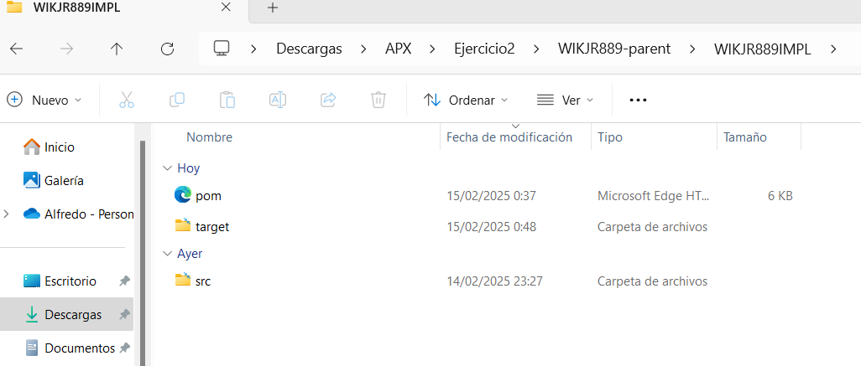

Abro aquí cmd y hago el comando apx add util

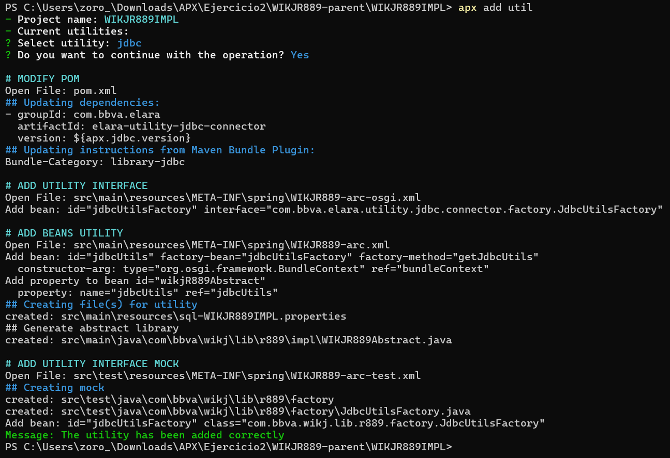

Nos aseguramos que abrió el jdbc en el abstrac en la línea 15 y 28

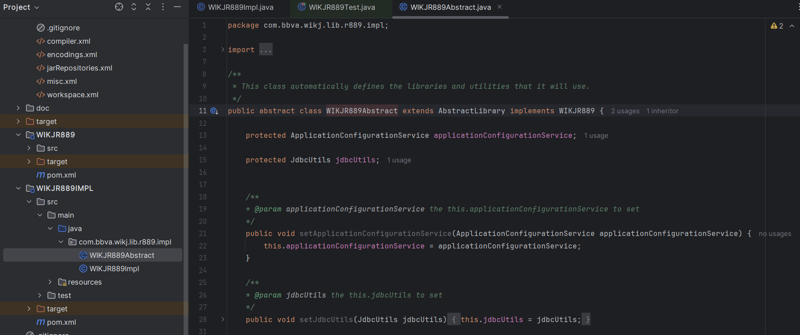

Ahora modificamos la implementación

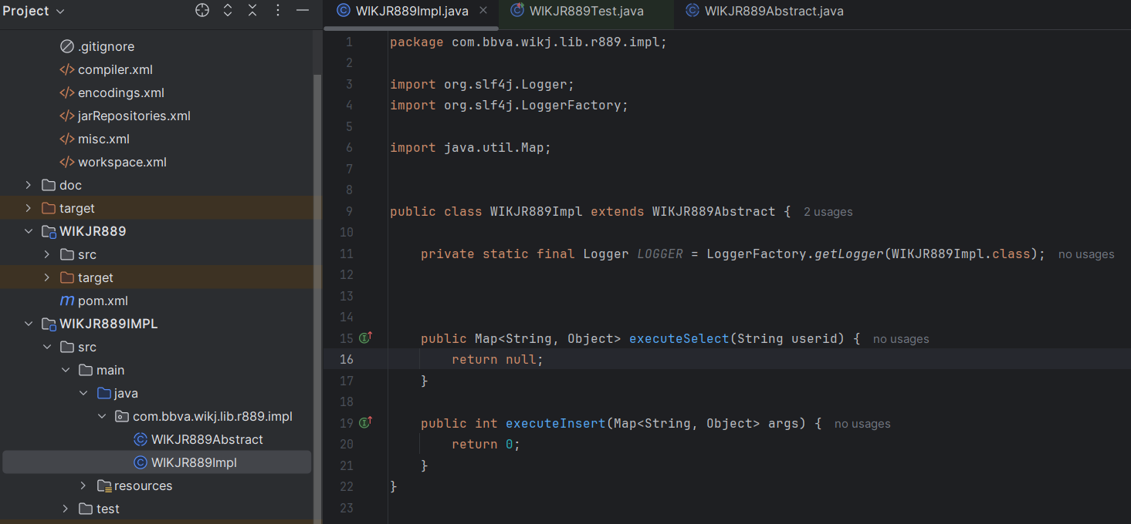

Cambio las líneas del 13 al 18 por :

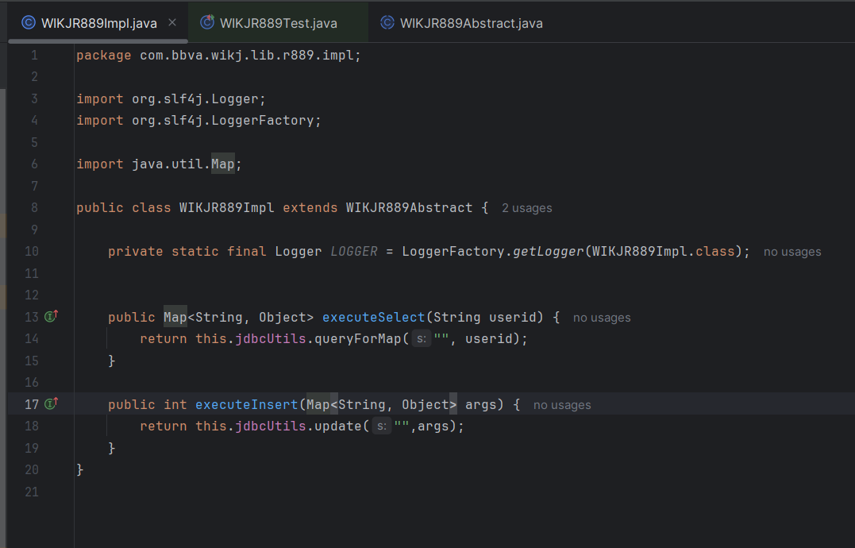

Ahora para ser el update nos regresamos a la ardilla y renovamos tablas para que nos aparezca la que creamos al inicio

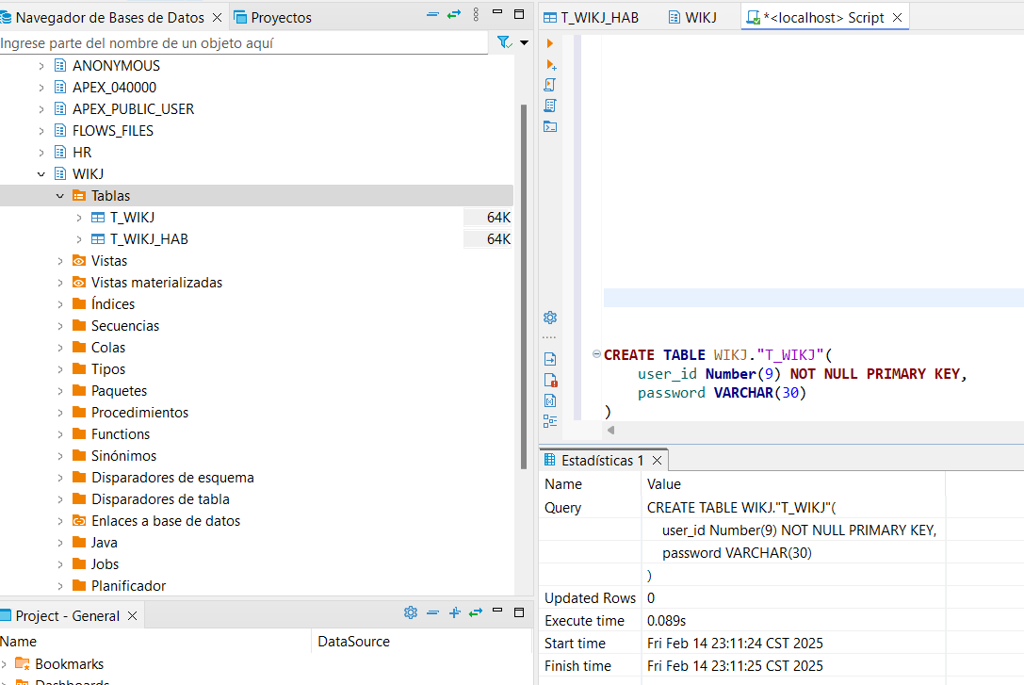

Ahora le doy clic derecho y genero el sql del selec y lo pegamos

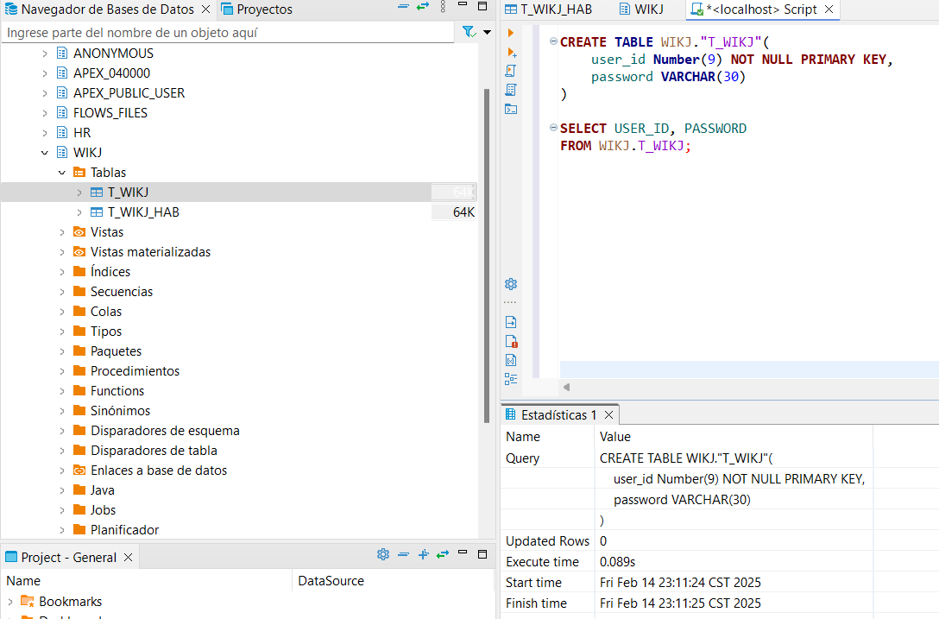

Le damos en ejecutar y aparecerá esto, indicando que la query esta correcta y la modificamos para empatarlo con las minúsculas y no tener error:

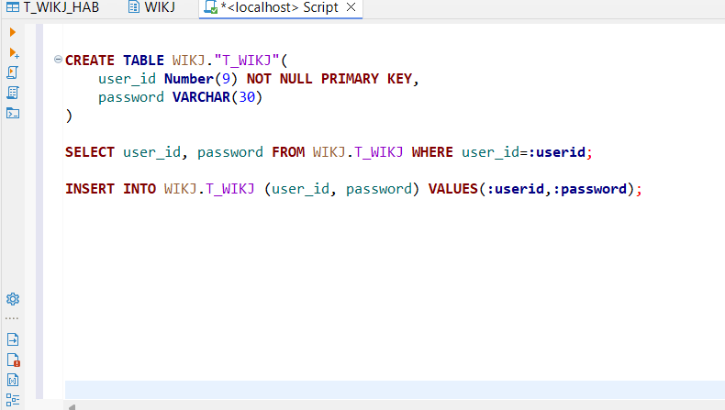

Ahora hacemos el insert y ejecutamos primero el insert para tener datos que seleccionar

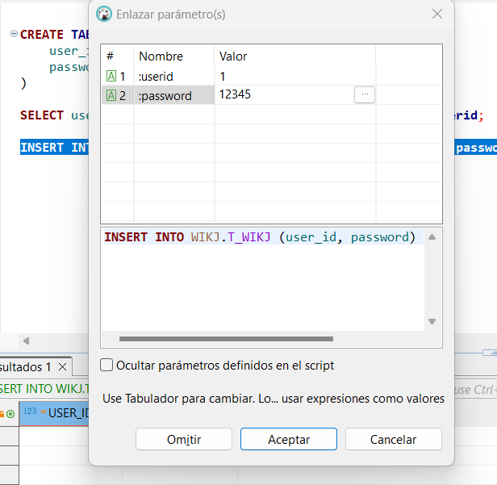

Verificamos el insert

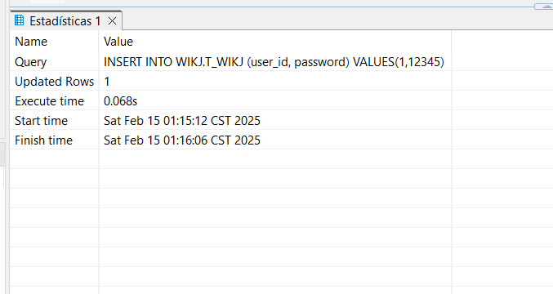

Y hacemos el select

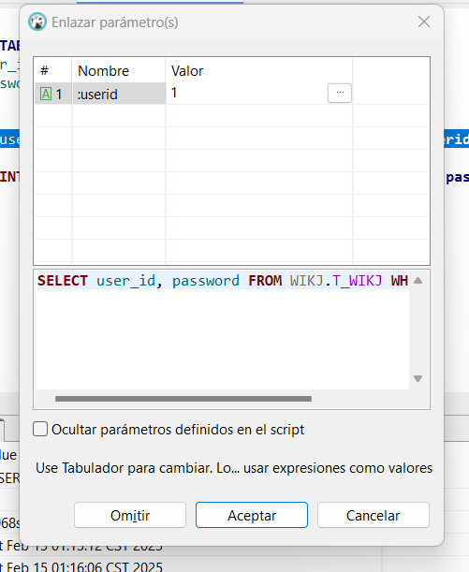

Nos muestra:

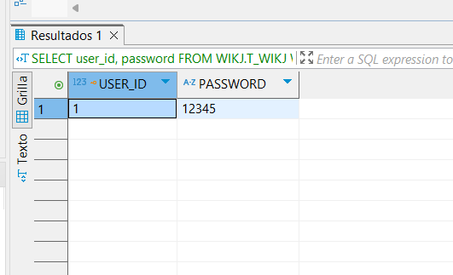

Ahora volvemos a intelliji y buscamos el sqlpropertis

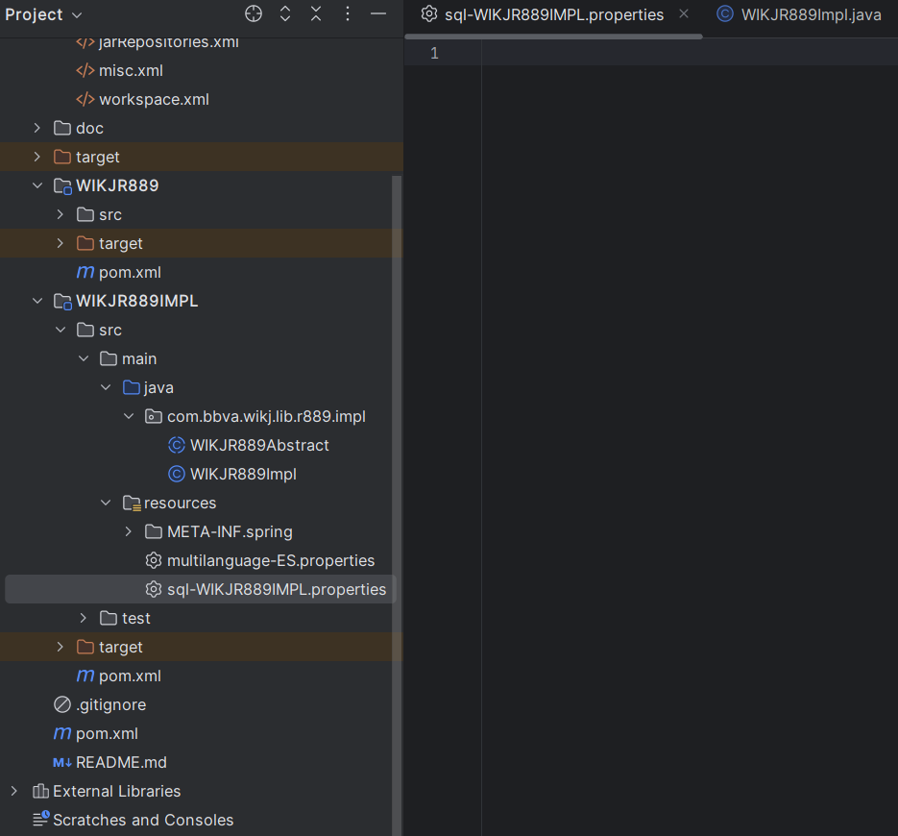

Y pegamos el select y el insert

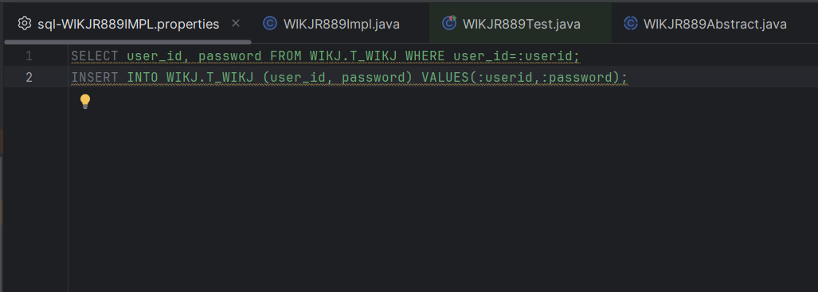 ahora agregamos el nombre de la query1 y 2

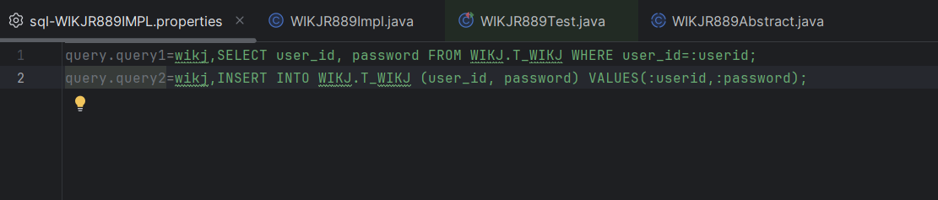

Cpiamos el nombre de query y lo ponemos en las comillas de la implementación

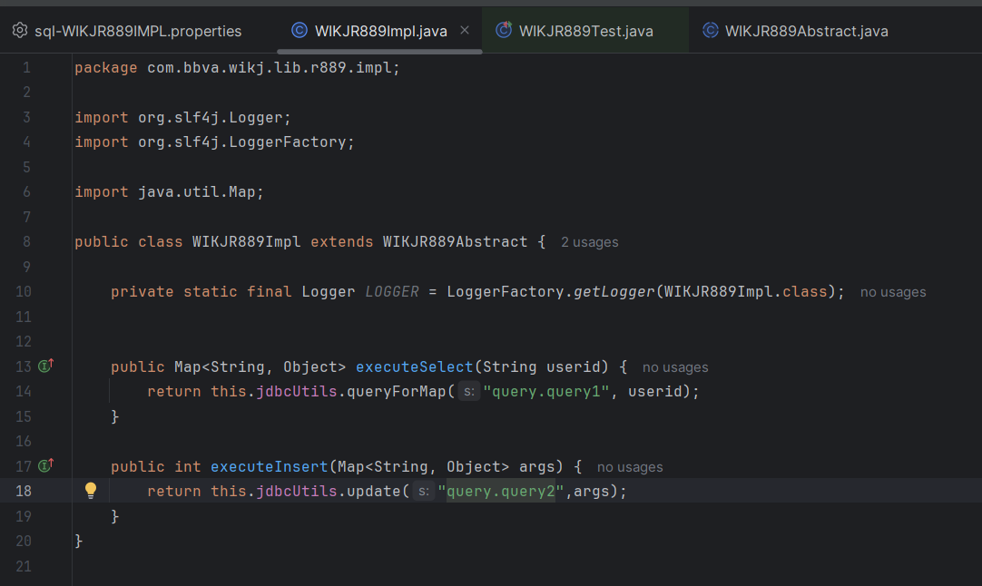

Paso 5: hacemos clean install y observamos

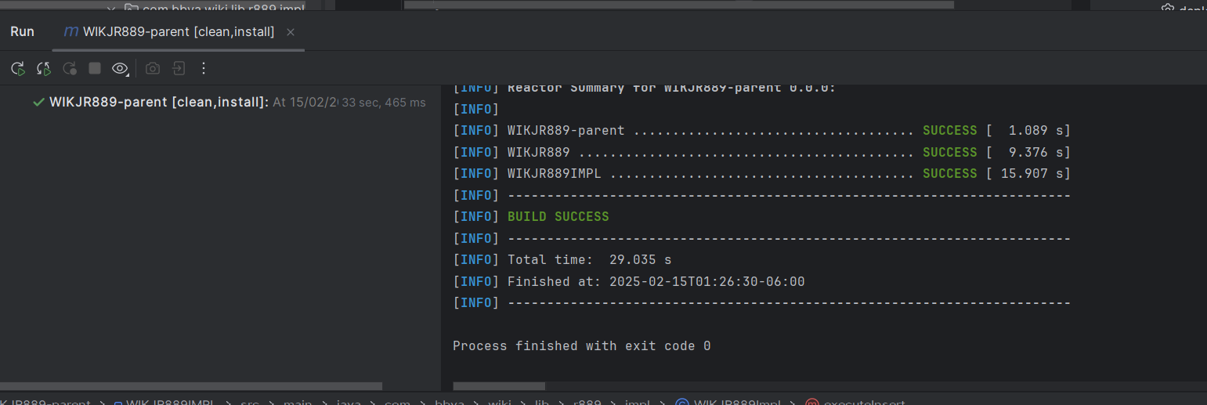

Ya tenemos la infraestructura construida exitosamente, pasamos a abrir apx-Ejercicio2

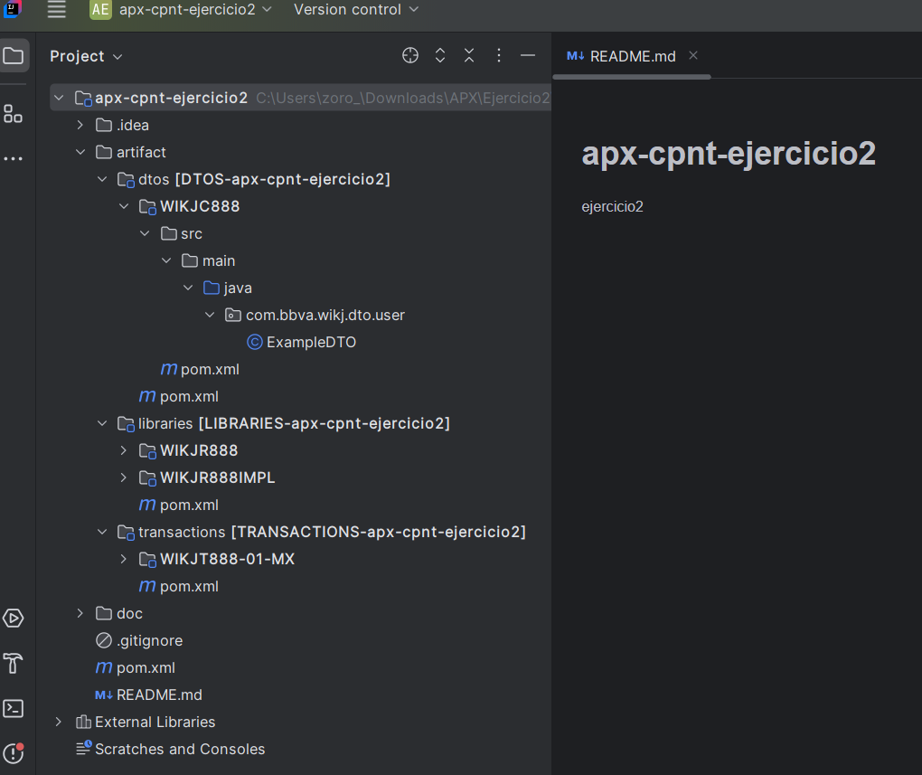

Borramos ExampleDTO y creamos el DtoIn y DtoOut con los parámetros y agregamos geters y seters

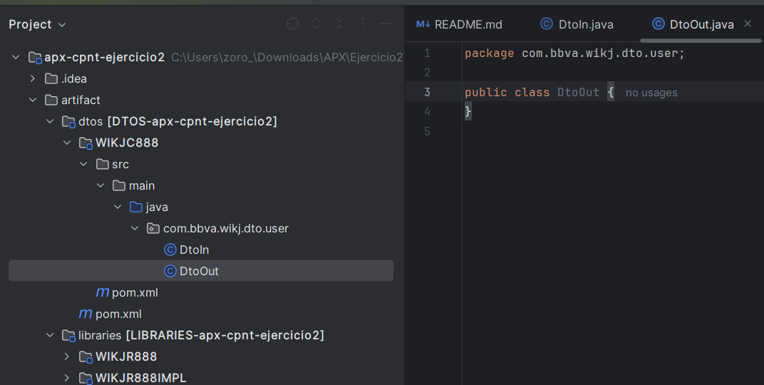

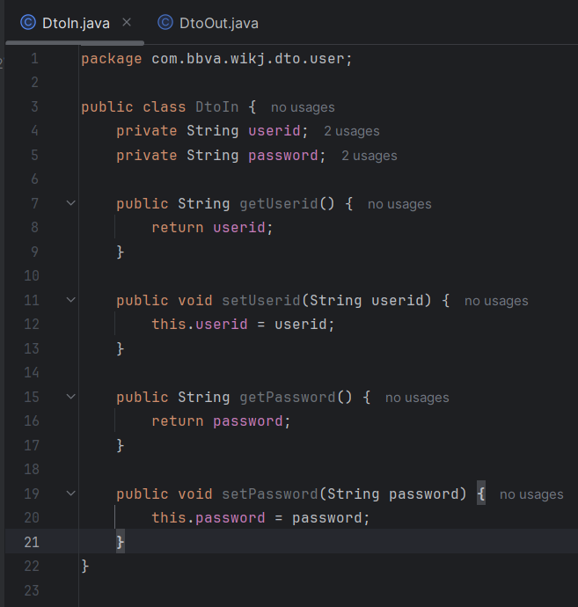

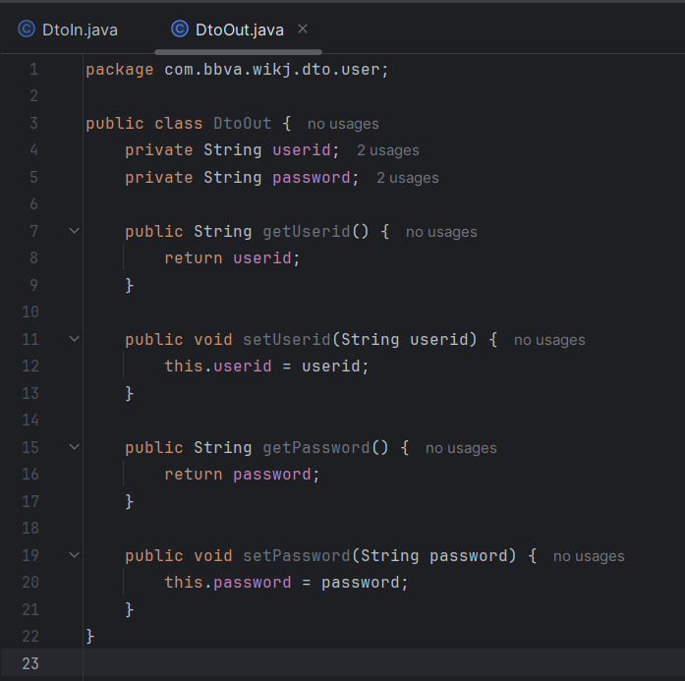

Ahora nos vamos a transactions, copio la ruta y abro la carpeta y en ella el cmd en explorador de archivos

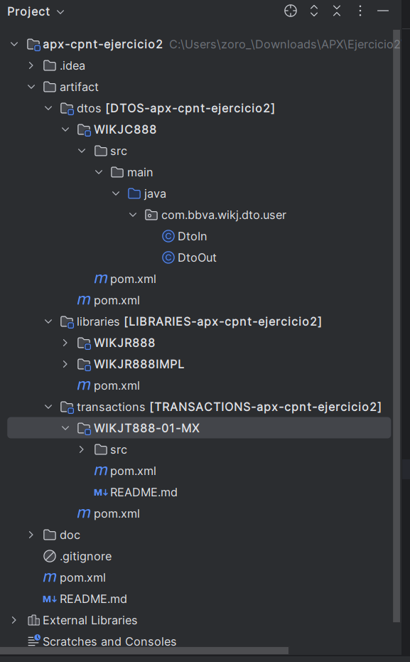

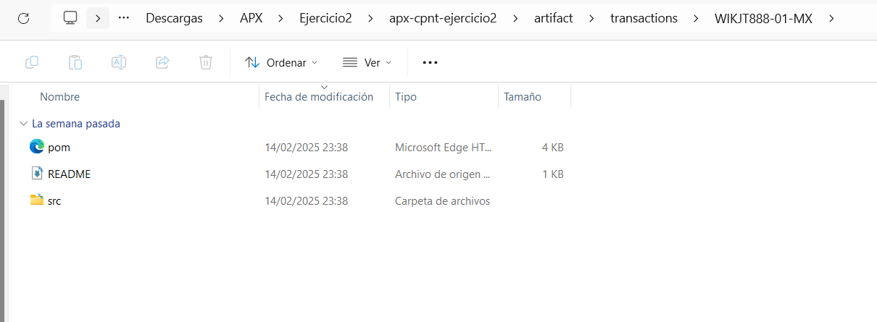

Abro aquí el cmd y Realizo el comando apx add in y agrego dto

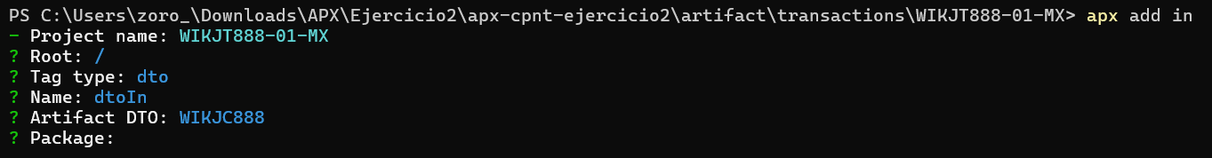

En package es la ruta que esta en el pom: com.bbva.wikj.dto.user

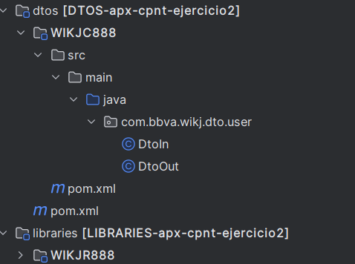

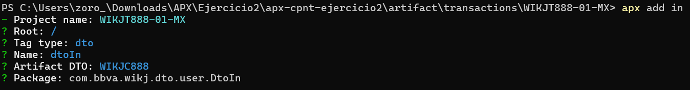

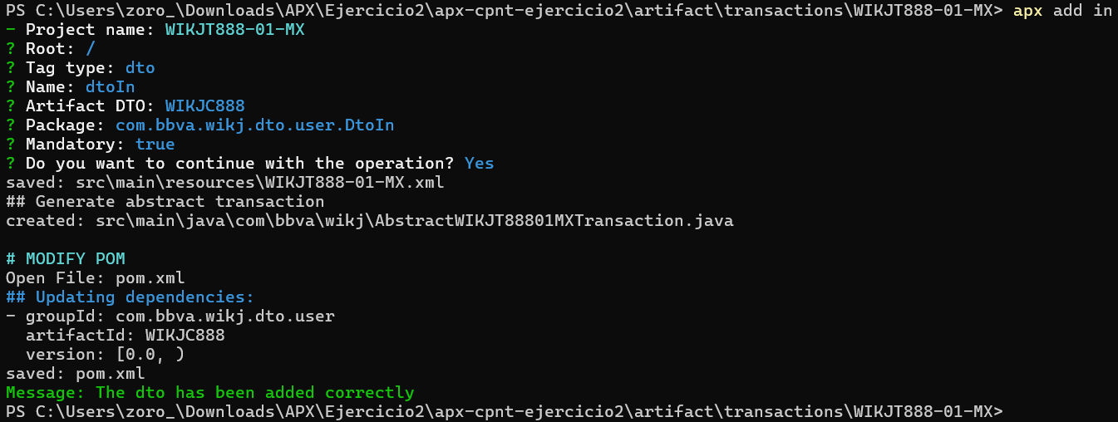

Y se van agregando al xml

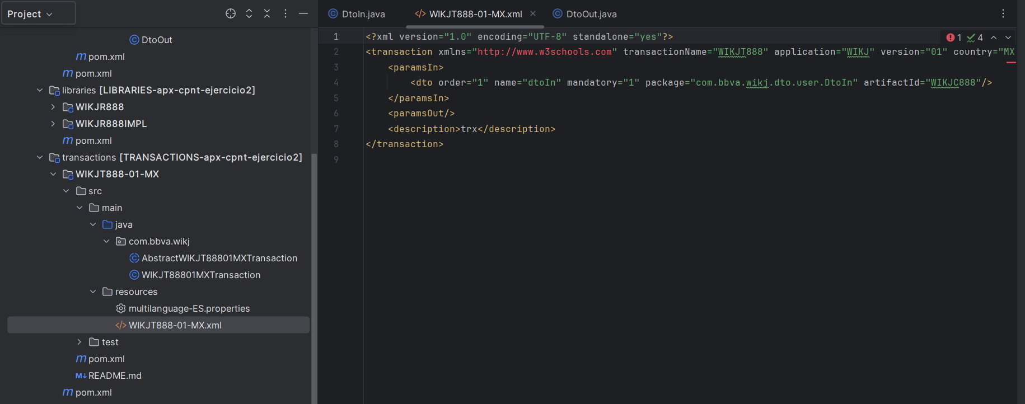

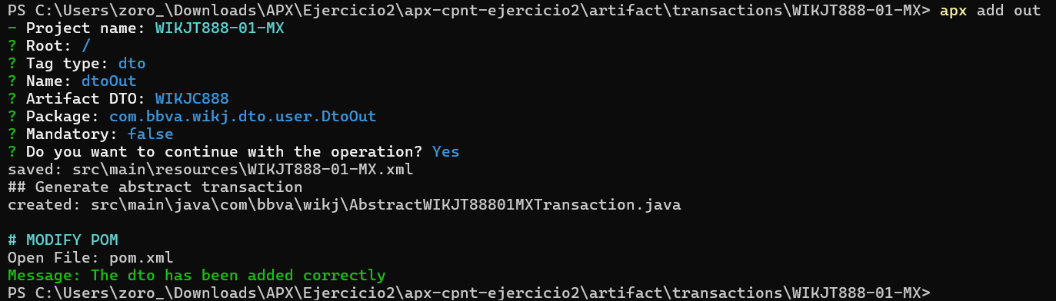

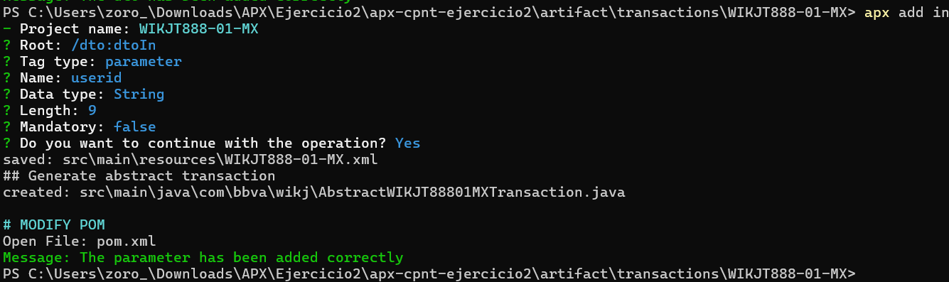

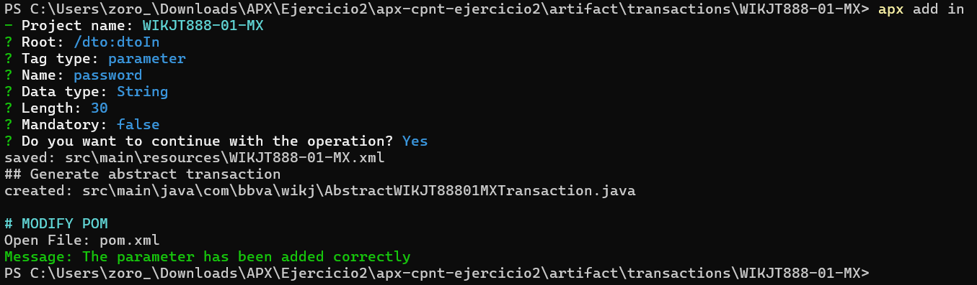

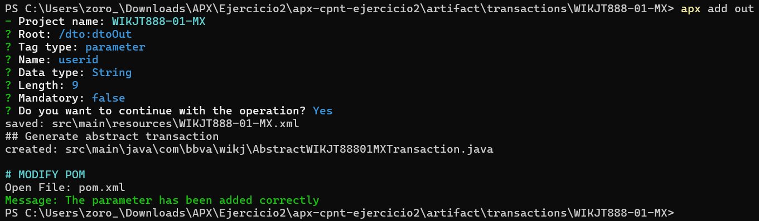

id (5),

nuip (10),

full_name (50),

phone (15),

address (30)

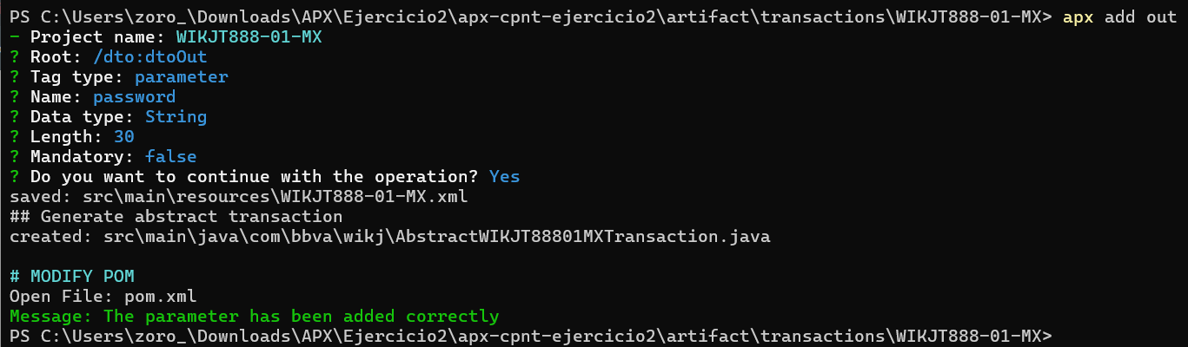

Agrego la dependencia de la librería

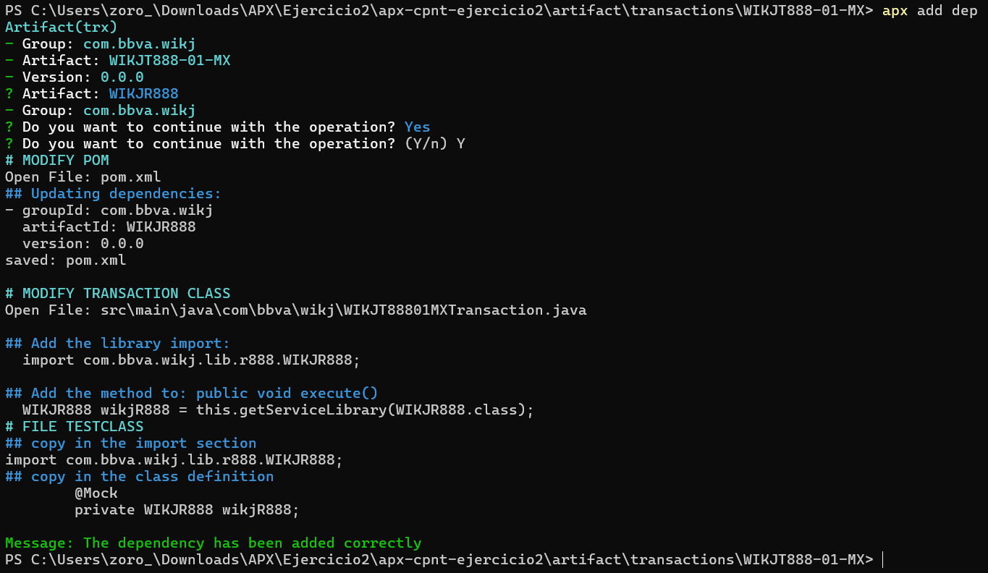

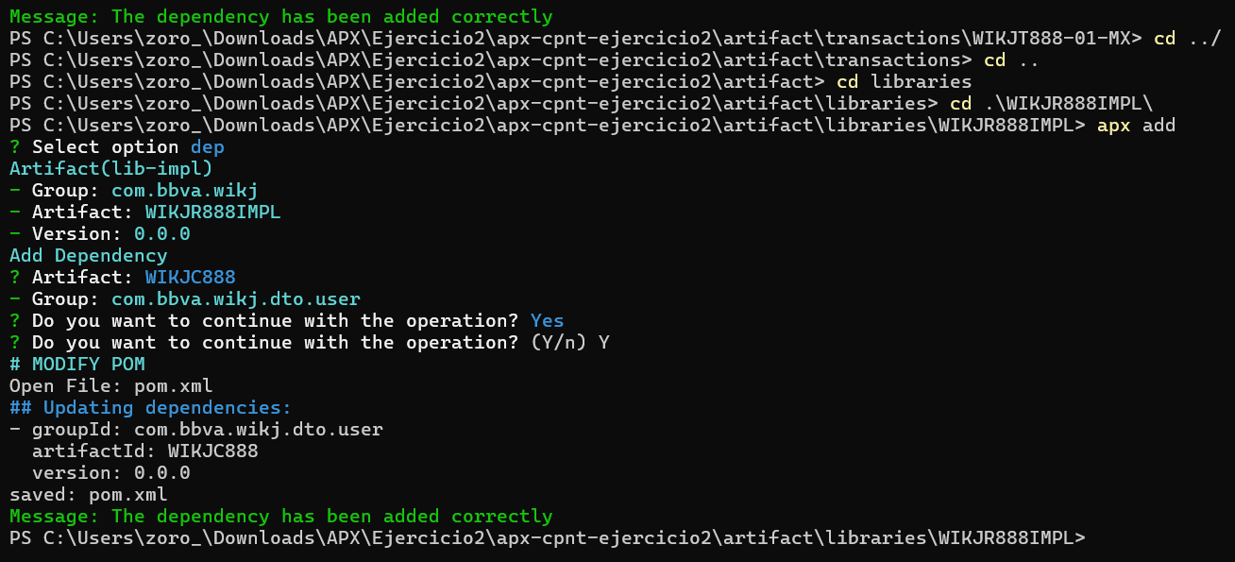

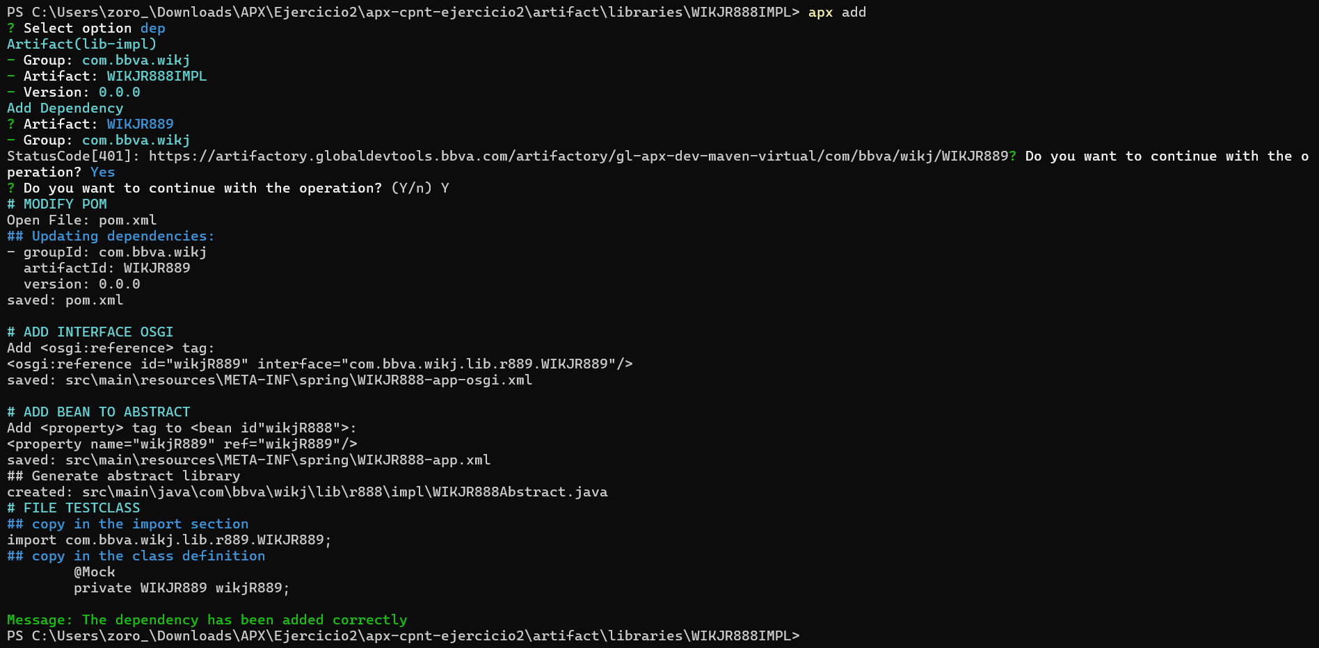

Ahora que ya están todo agregado en la terminal, volvemos a realizar un clean install y observamos.

Me indica un error y tengo que cambiar el Maven:

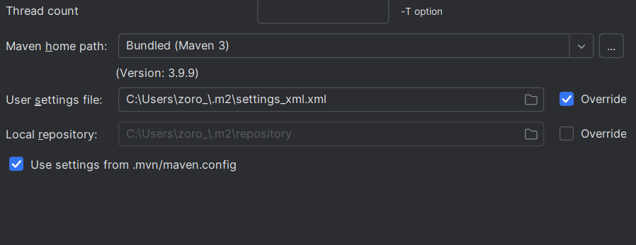

No le modifico nada, a pesar de que 2 veces dice xml.

Realico un clean install y observamos. 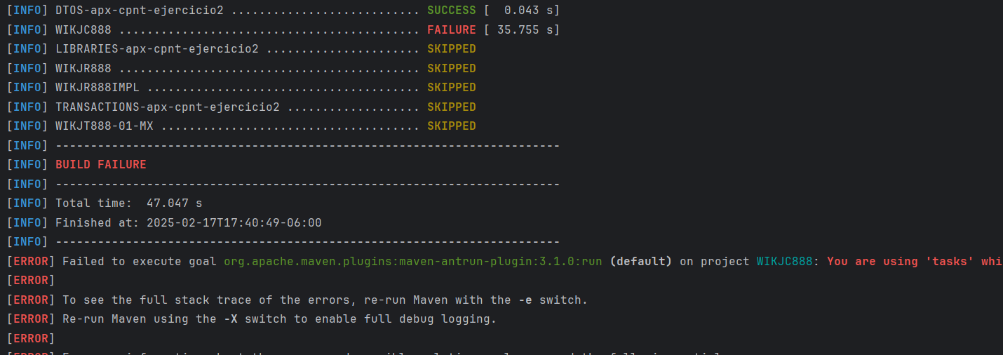me indica que tengo que cambiar tast por target en el 88

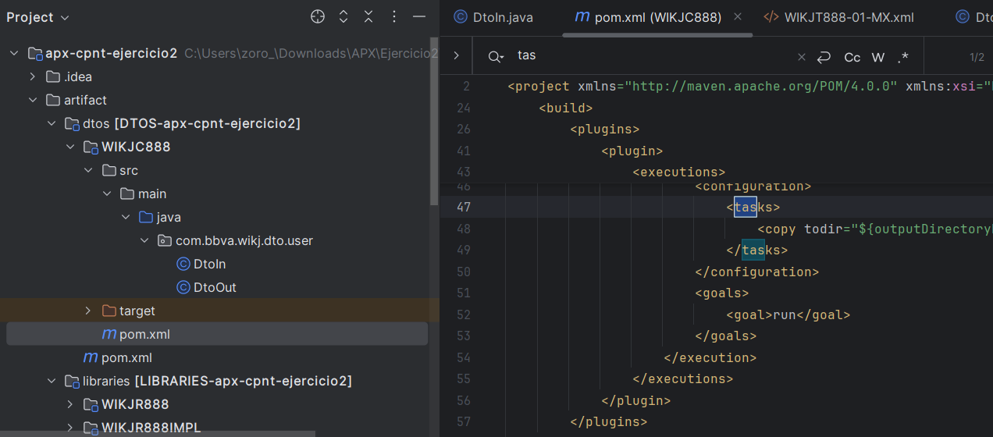

Le doy clic

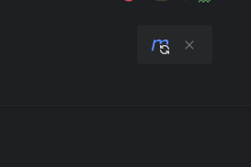

Hago clean install y observo

Me aparece este error:

[INFO] WIKJR888IMPL ....................................... FAILURE [ 11.783 s]

[INFO] TRANSACTIONS-apx-cpnt-ejercicio2 ................... SKIPPED

[INFO] WIKJT888-01-MX ..................................... SKIPPED

[INFO] ------------------------------------------------------------------------

[INFO] BUILD FAILURE

[INFO] ------------------------------------------------------------------------

[INFO] Total time: 20.362 s

[INFO] Finished at: 2025-02-17T18:20:24-06:00

[INFO] ------------------------------------------------------------------------

[ERROR] Failed to execute goal org.apache.maven.plugins:maven-surefire-plugin:2.12:test (default-test) on project WIKJR888IMPL: There are test failures.

[ERROR]

[ERROR] Please refer to C:\Users\zoro_\Downloads\APX\Ejercicio2\apx-cpnt-ejercicio2\artifact\libraries\WIKJR888IMPL\target\surefire-reports for the individual test results.

[ERROR] -> [Help 1]

[ERROR]

[ERROR] To see the full stack trace of the errors, re-run Maven with the -e switch.

[ERROR] Re-run Maven using the -X switch to enable full debug logging.

[ERROR]

[ERROR] For more information about the errors and possible solutions, please read the following articles:

[ERROR] [Help 1] http://cwiki.apache.org/confluence/display/MAVEN/MojoFailureException

[ERROR]

[ERROR] After correcting the problems, you can resume the build with the command

[ERROR] mvn <args> -rf :WIKJR888IMPL

Process finished with exit code 1

Para solucionar comento la línea 54 porque ya se esta ejecutando:

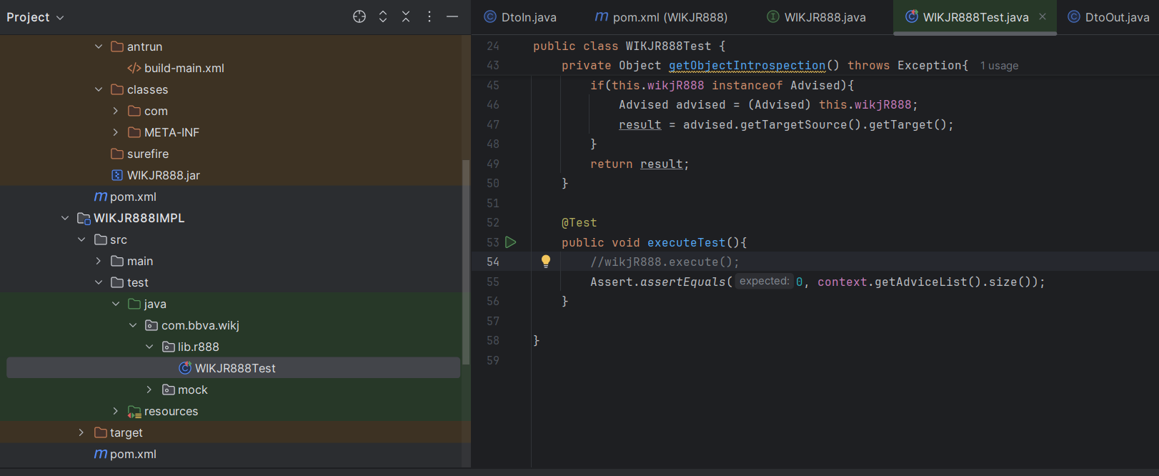

Sigue dando el mismo error, por lo que reviso el ejercicio repaso en cada archivo

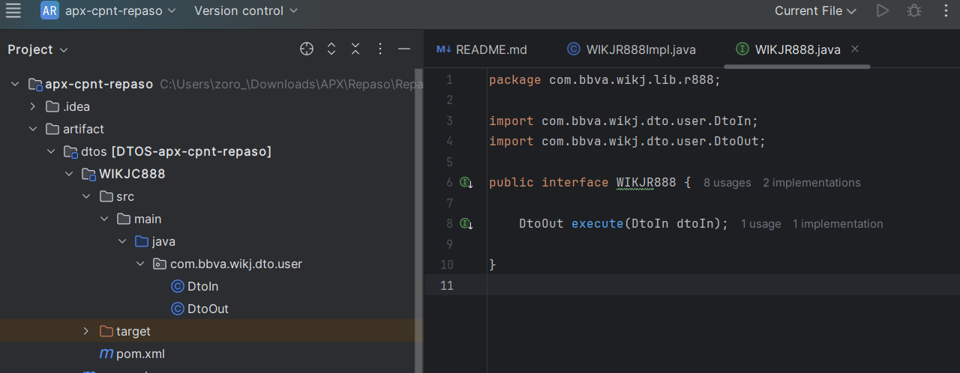

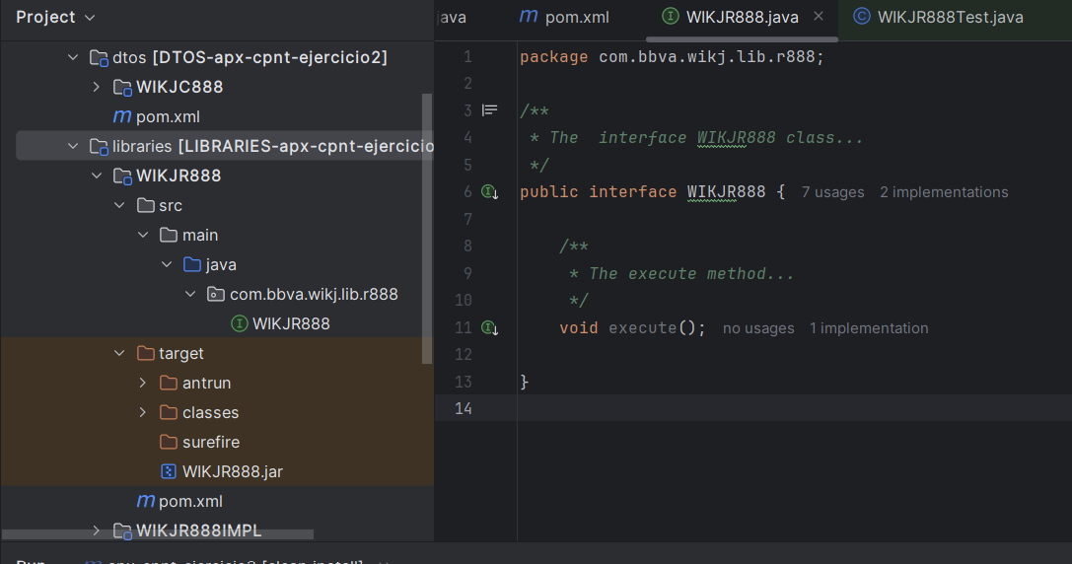

Es diferente, por lo que procedo a hacer lo mismo en mi archivo.

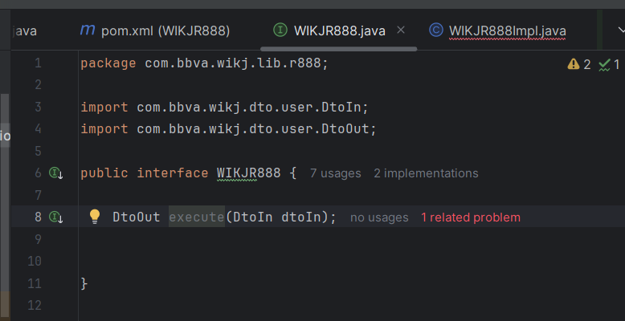

Al agregar las mismas líneas me indica un error en el archivo

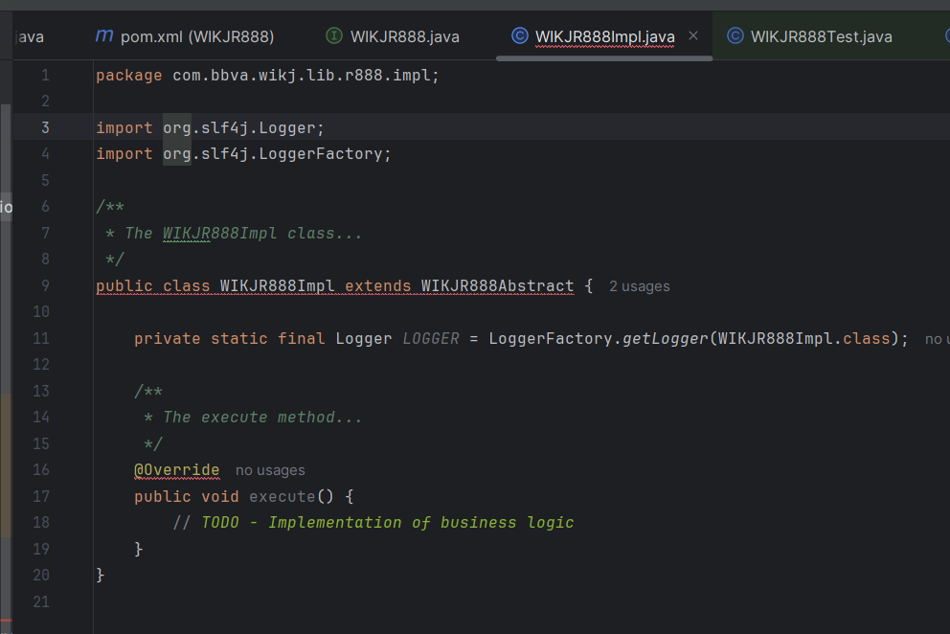

Reviso el ejercicio de Alberto y no tengo lo mismo:

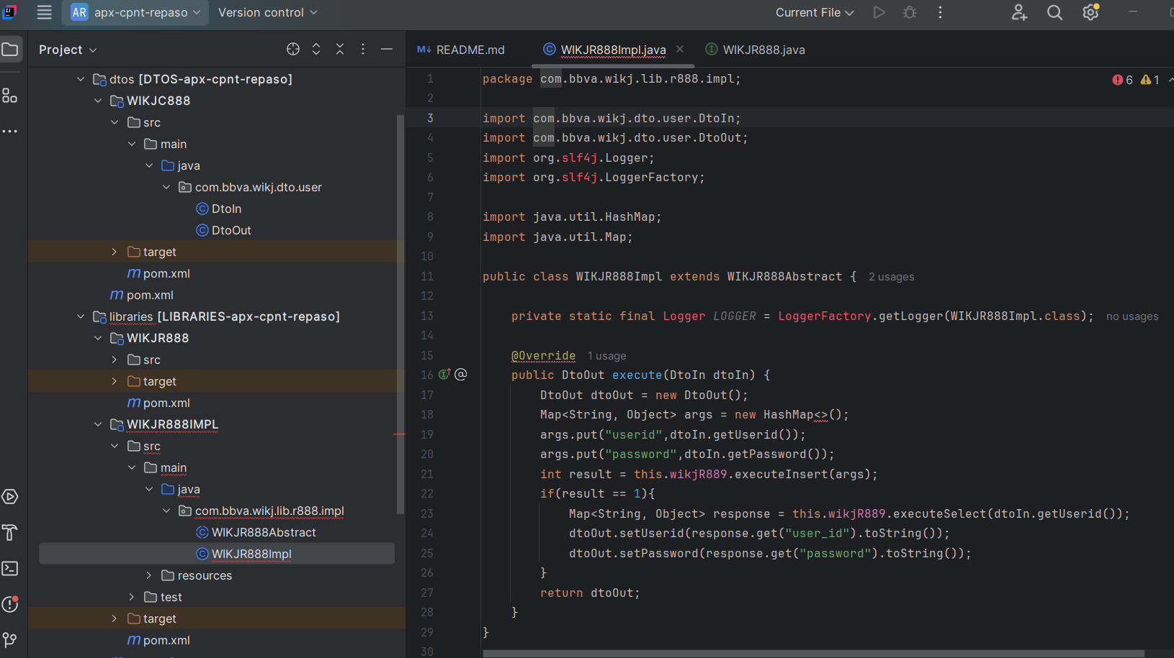

Procedo a pegar el texto y realizo un clean install y observo. Me sigue indicando el mismo error.

Reviso los META-INF y me doy cuenta que no tengo la información, por lo que copio y pego.

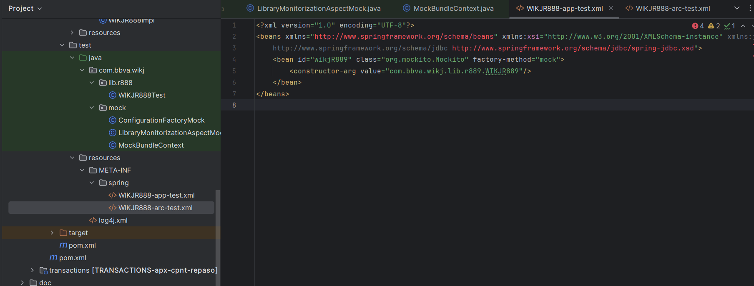

en mi app-test wikjr888

<beans xmlns="http://www.springframework.org/schema/beans"

xmlns:xsi="http://www.w3.org/2001/XMLSchema-instance" xmlns:jdbc="http://www.springframework.org/schema/jdbc"

xsi:schemaLocation="http://www.springframework.org/schema/beans http://www.springframework.org/schema/beans/spring-beans.xsd

http://www.springframework.org/schema/jdbc http://www.springframework.org/schema/jdbc/spring-jdbc.xsd">

</beans>

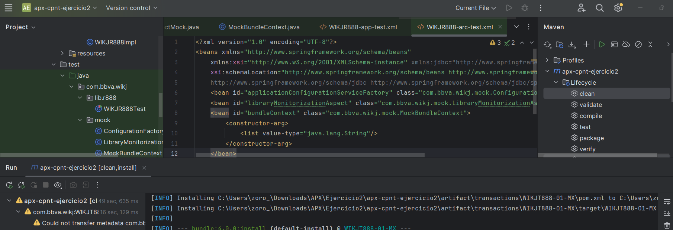

Procedo a realizar un clean install y observo

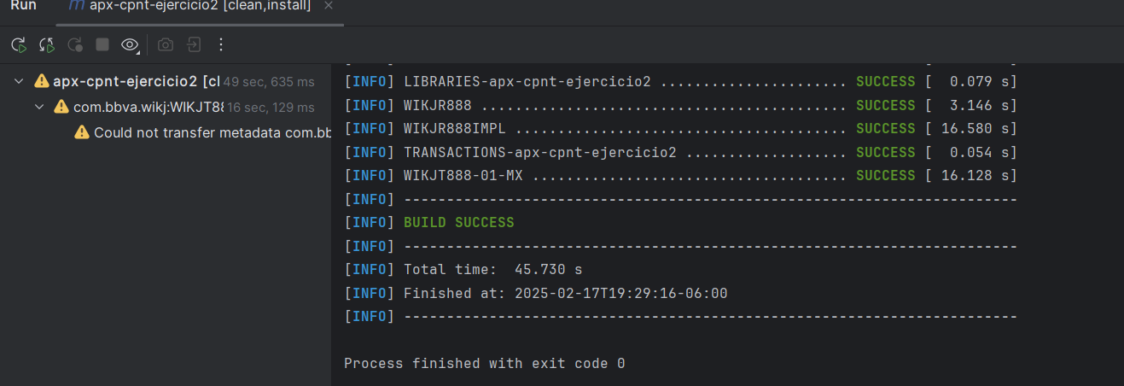

Es exitosa!

Ahora modificamos el 888 de la librería y eliminamos comentarios, realizando las importaciones de deoin y out:

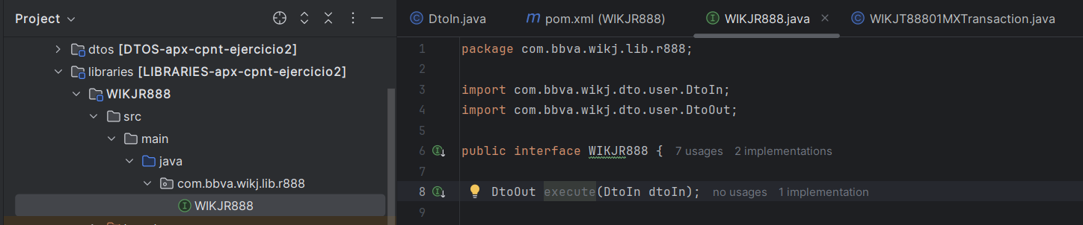

Ahora vamos a transaccions y abro el archivo, elimino comentarios

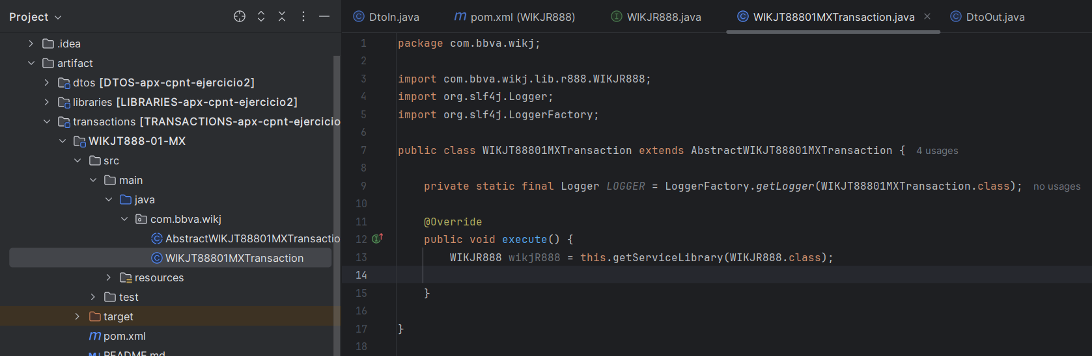

Modificamos el codigo 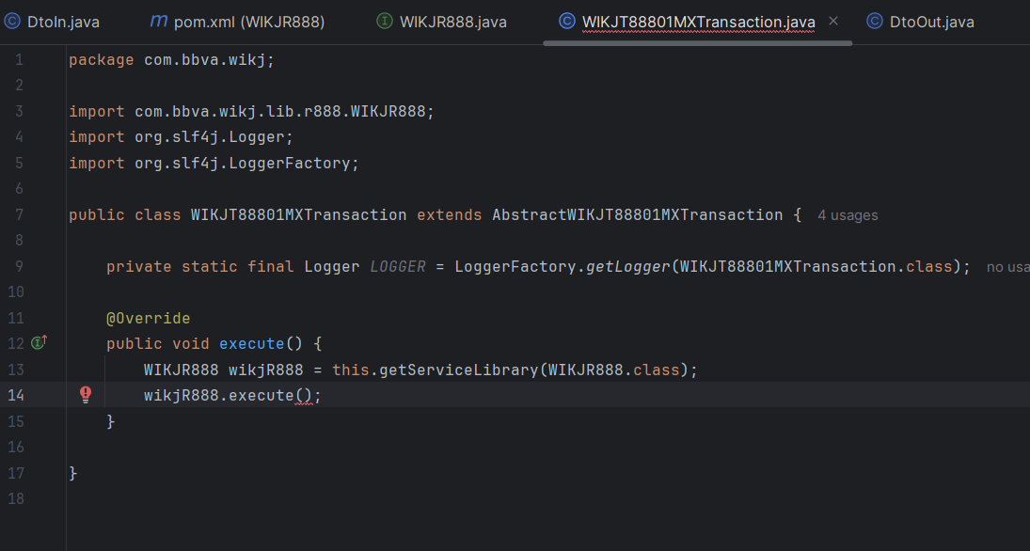

Y agregamos el siguiente texto con sus implementaciones

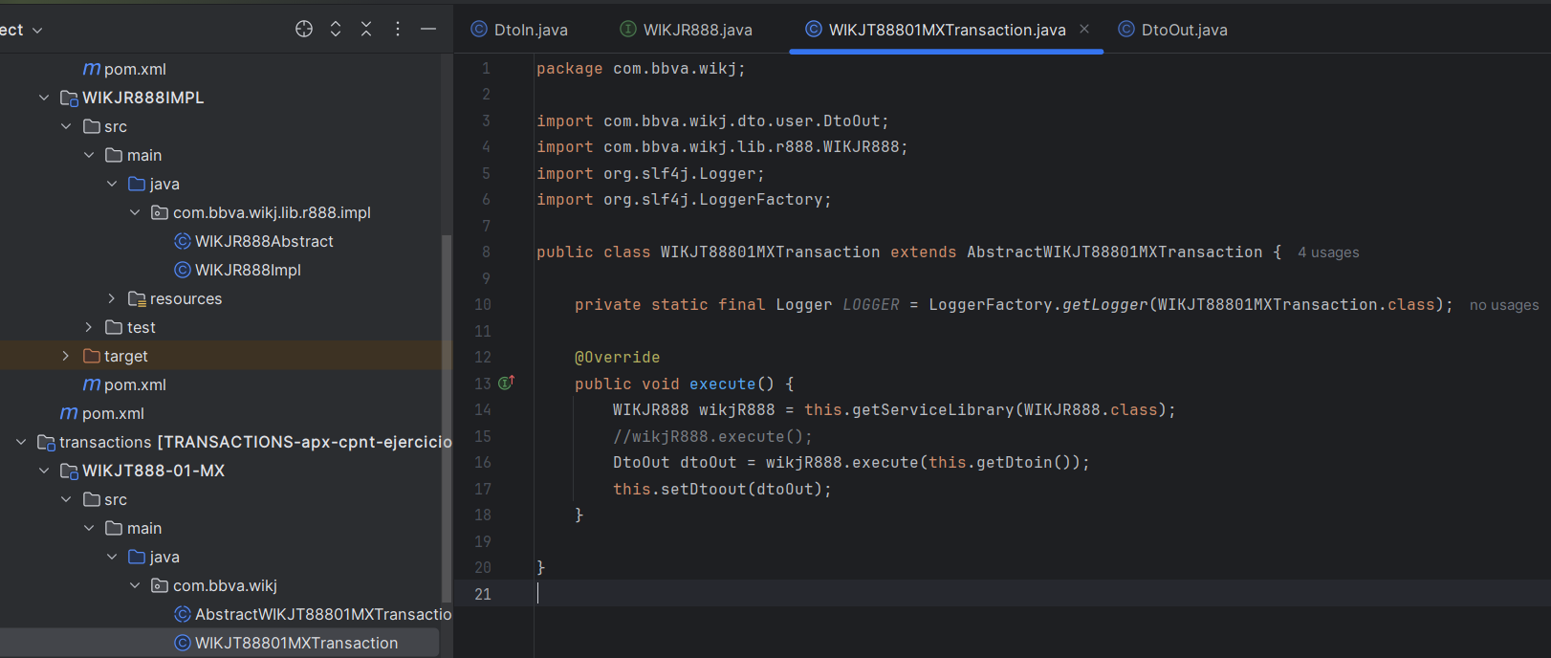

Realizamos un clean install y observamos

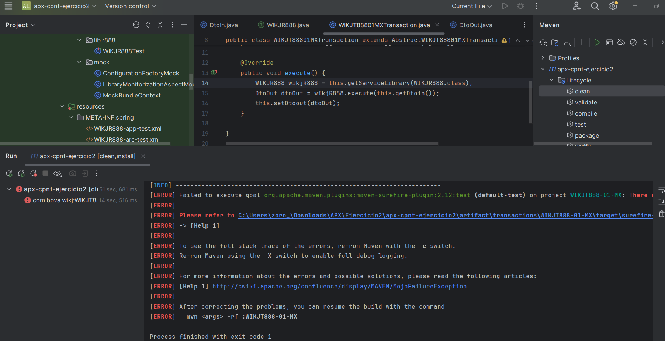

Tengo error en test transaccions. Indica

[INFO] WIKJT888-01-MX ..................................... FAILURE [ 8.993 s]

[INFO] ------------------------------------------------------------------------

[INFO] BUILD FAILURE

[INFO] ------------------------------------------------------------------------

[INFO] Total time: 29.160 s

[INFO] Finished at: 2025-02-18T00:57:44-06:00

[INFO] ------------------------------------------------------------------------

[ERROR] Failed to execute goal org.apache.maven.plugins:maven-surefire-plugin:2.12:test (default-test) on project WIKJT888-01-MX: There are test failures.

[ERROR]

[ERROR] Please refer to C:\Users\zoro_\Downloads\APX\Ejercicio2\apx-cpnt-ejercicio2\artifact\transactions\WIKJT888-01-MX\target\surefire-reports for the individual test results.

[ERROR] -> [Help 1]

[ERROR]

[ERROR] To see the full stack trace of the errors, re-run Maven with the -e switch.

[ERROR] Re-run Maven using the -X switch to enable full debug logging.

[ERROR]

[ERROR] For more information about the errors and possible solutions, please read the following articles:

[ERROR] [Help 1] http://cwiki.apache.org/confluence/display/MAVEN/MojoFailureException

[ERROR]

[ERROR] After correcting the problems, you can resume the build with the command

[ERROR] mvn <args> -rf :WIKJT888-01-MX

Process finished with exit code 1

Reviso y me doy cuenta que repaso es diferente

<beans xmlns="http://www.springframework.org/schema/beans" xmlns:xsi="http://www.w3.org/2001/XMLSchema-instance" xmlns:tx="http://www.springframework.org/schema/tx" xmlns:context="http://www.springframework.org/schema/context" xmlns:util="http://www.springframework.org/schema/util" xsi:schemaLocation="  
 http://www.springframework.org/schema/beans http://www.springframework.org/schema/beans/spring-beans.xsd  
 http://www.springframework.org/schema/tx http://www.springframework.org/schema/tx/spring-tx.xsd  
 http://www.springframework.org/schema/context http://www.springframework.org/schema/context/spring-context.xsd  
 http://www.springframework.org/schema/jdbc http://www.springframework.org/schema/jdbc/spring-jdbc.xsd  
 http://www.springframework.org/schema/util http://www.springframework.org/schema/util/spring-util.xsd">  
 <bean id="WIKJT88801MXTransaction" class="com.bbva.wikj.WIKJT88801MXTransaction"/>  
 <bean id="configurationArchitecture" class="com.bbva.elara.test.TestConfiguration">  
 <property name="properties" ref="propertiesLoadedTest"/>  
 </bean>  
 <bean id="propertiesLoadedTest" class="org.springframework.beans.factory.config.PropertiesFactoryBean">  
 <property name="locations">  
 <list>  
 <value>classpath:/common-env.properties</value>  
 <value>classpath:/WIKJ.properties</value>  
 </list>  
 </property>  
 </bean>  
 <bean id="dummyBundle" class="com.bbva.elara.test.osgi.DummyBundle">  
 <constructor-arg type="java.lang.String" value="WIKJT888-01-MX"/>  
 </bean>  
 <bean id="dummyTransactionFileDelegate" class="com.bbva.elara.test.osgi.DummyTransactionFileDelegate">  
 <constructor-arg type="java.util.Properties" value="#{configurationArchitecture.getProperties()}"/>  
 </bean>  
 <bean id="dummyBundleContext" class="com.bbva.elara.test.osgi.DummyBundleContext">  
 <constructor-arg type="org.osgi.framework.Bundle" ref="dummyBundle"/>  
 </bean>  
 <util:properties id="properties">  
 <!-- Example fields for database with logic name XXX -->  
 <prop key="XXX.url"/>  
 <prop key="XXX.driver"/>  
 <prop key="XXX.username"/>  
 <prop key="XXX.password"/>  
 </util:properties>  
 <bean id="wikjR888" class="org.mockito.Mockito" factory-method="mock">  
 <constructor-arg value="com.bbva.wikj.lib.r888.WIKJR888"/>  
 </bean>  
</beans>

++++++++++++++++++++++++++++++++++++++++

Realizo las modificaciones altest.xml

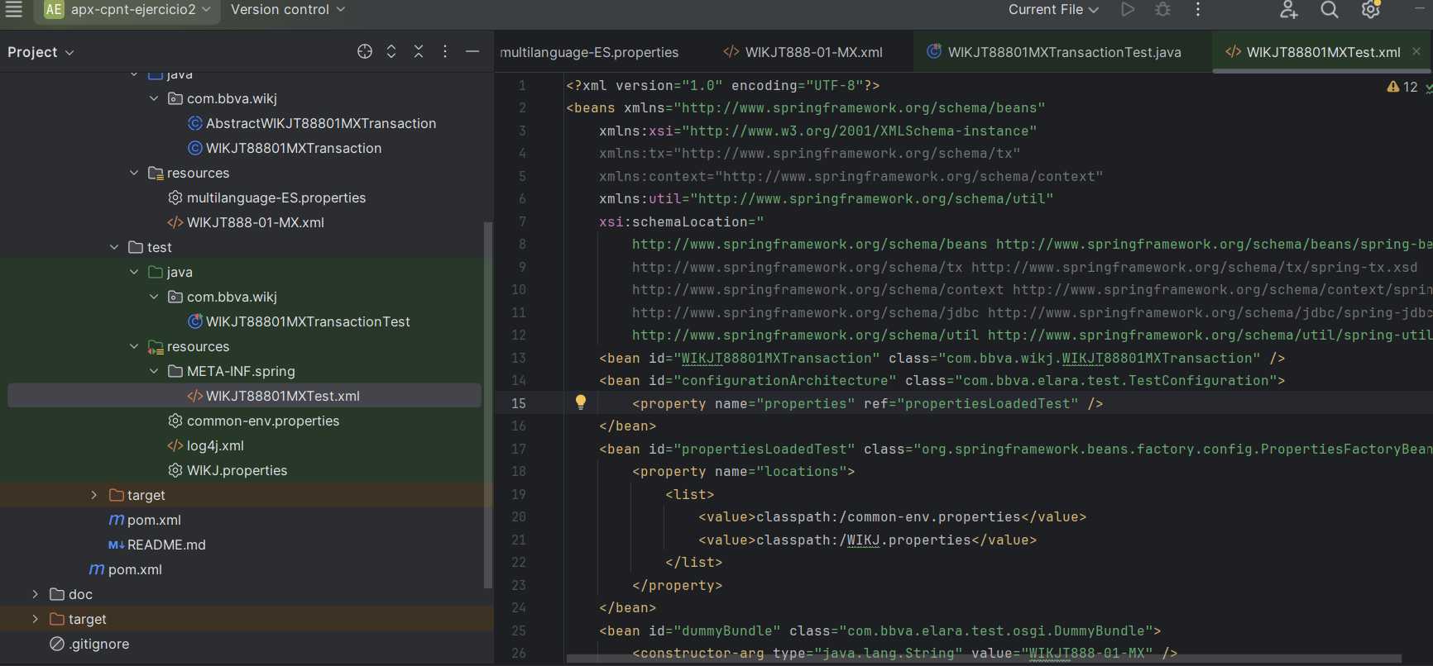

hago un clean install y observo

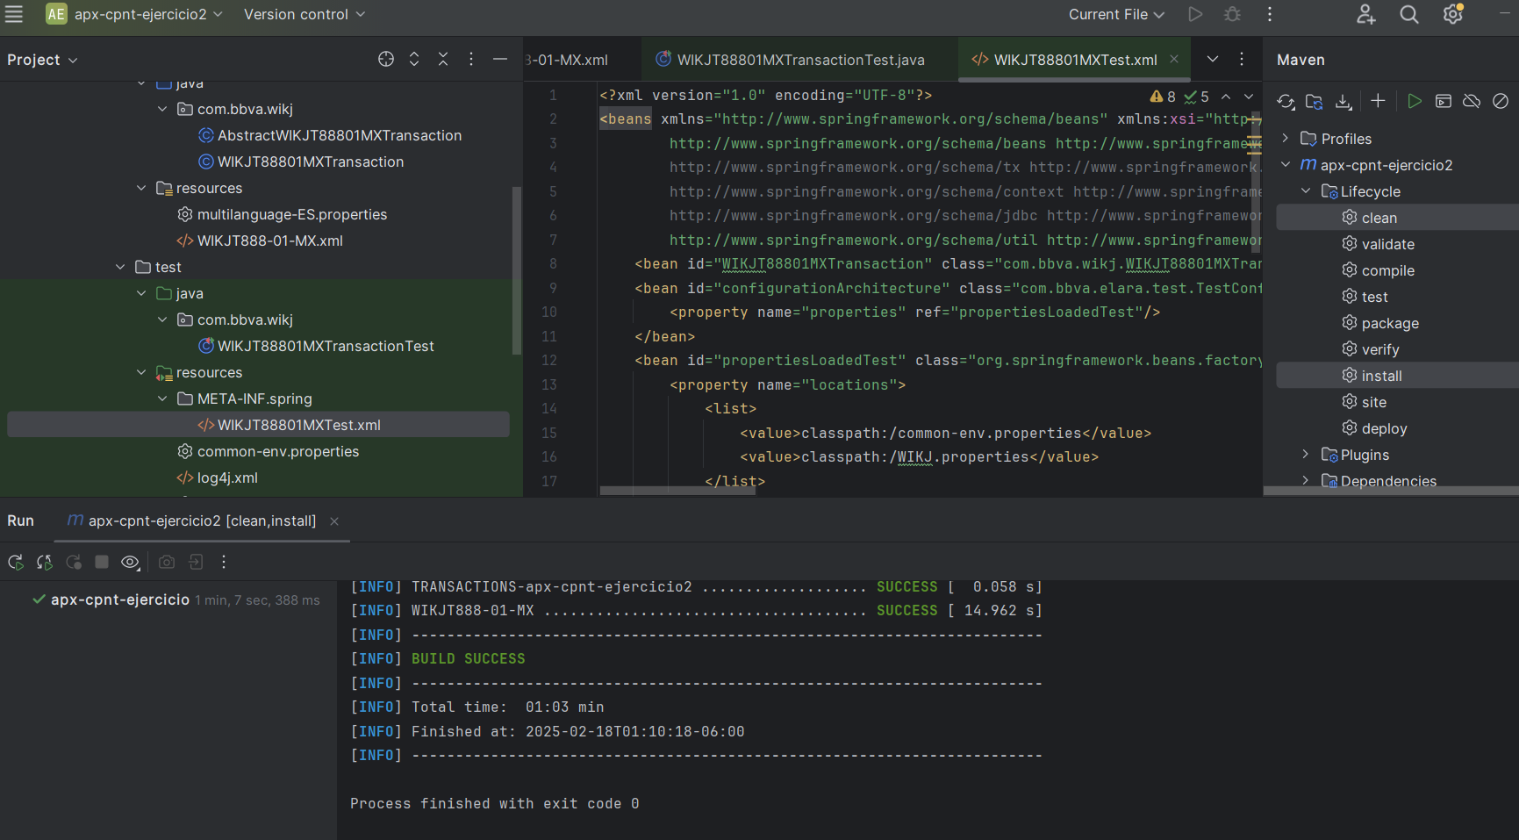

Ahora que tengo en verde los 2 proyectos: tanto ejercicio como parent procedo a realizar el deploy. Debo de abrir un cmd con permisos de administrador.

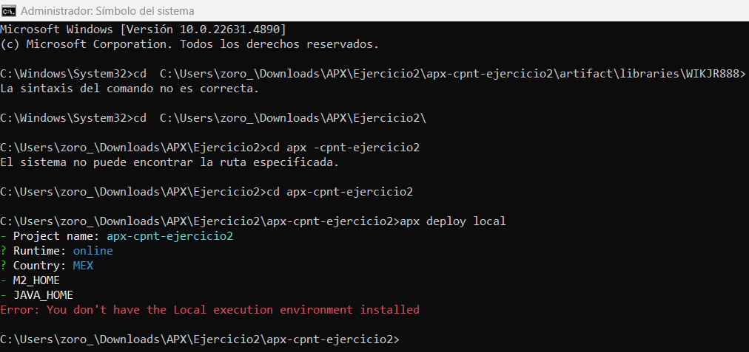

Me indica que no tengo instalado el entorno de ejecución, procedo a hacerlo.

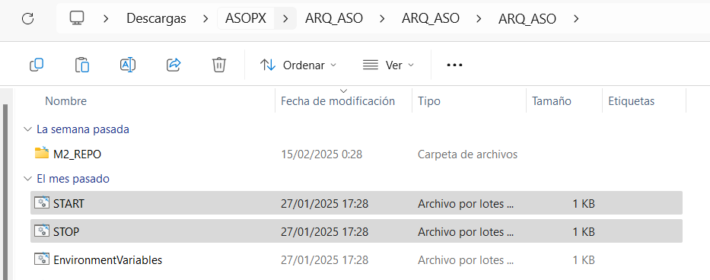

Copio star y stop de arquitectura aso y los pego en el entorno local del disco D

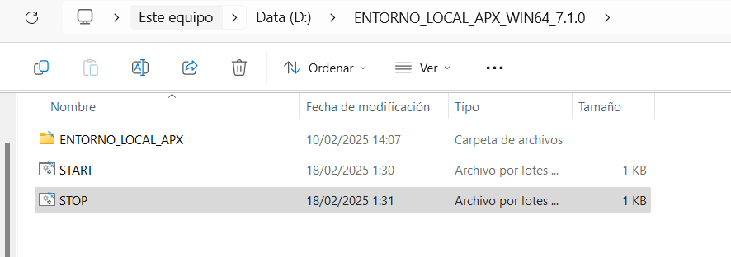

Los abro en el block de notas y modifico la ruta de disco S a disco D

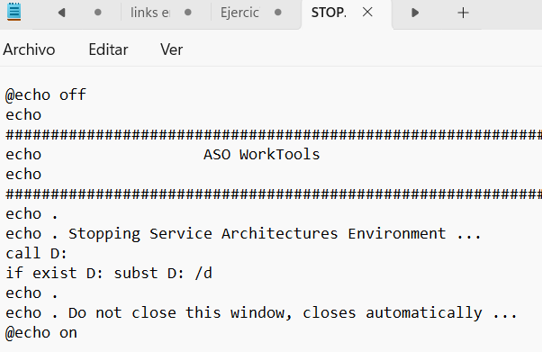

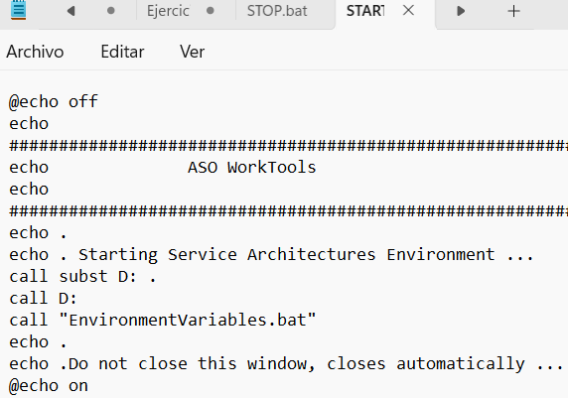

También inicio mi disco S de aso, porque estoy usando el Maven de aso

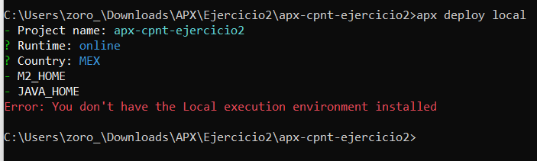

Me sigue slaiendo el erro, por lo que lo hago manual

Cambio el nombre del entorno de ejecución a D:\ENTORNO_LOCAL_APX\ENTORNO_LOCAL_APX y llego a la siguiente ruta 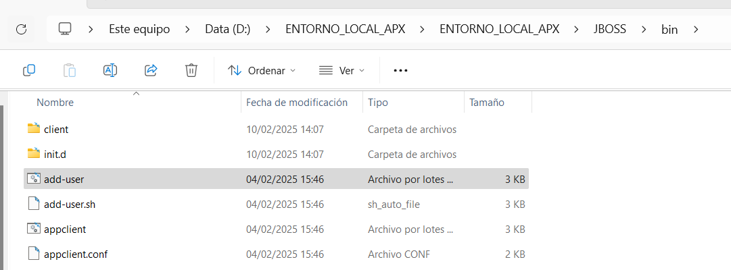

Le doy clic a add-user para crear las carpetas de forma manual.

Creo la carpeta wikj y ahí creo más carpetas

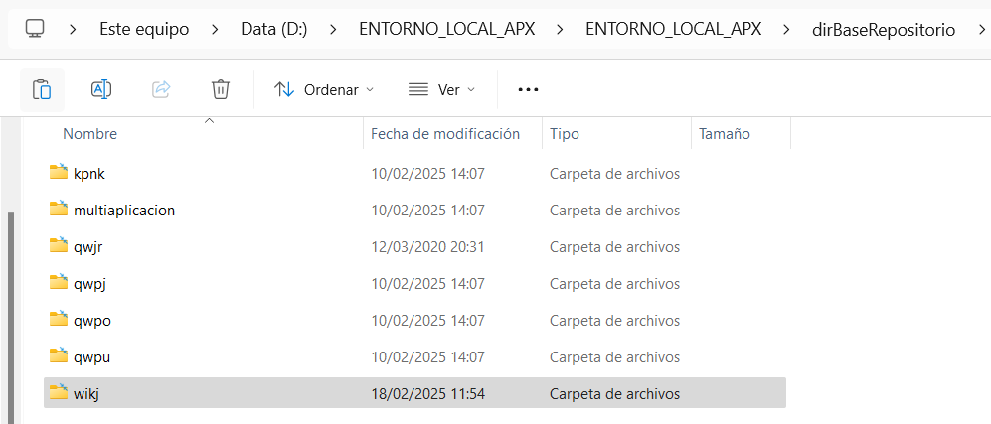

Creo dentro de la carpeta wikj, online, dentro de online creo jar y dentro de jar creo modules en la cual creo 3 carpetas

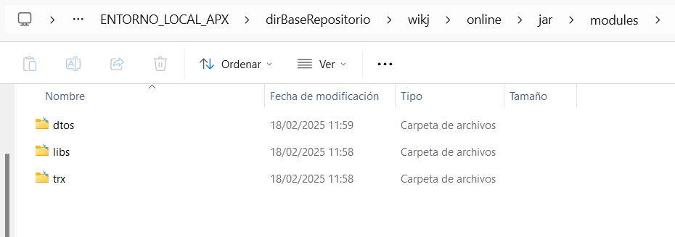

Ya realizadas las carpetas, paso a copiar los jares de la capeta target que se encuentra dentro de descargas

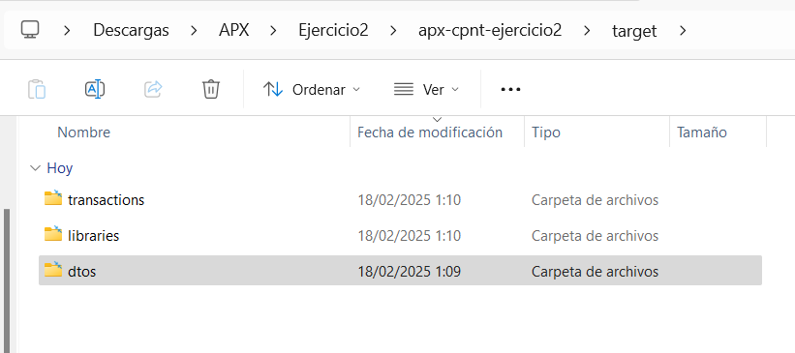

Copio el jar dentro de la carpeta dtos

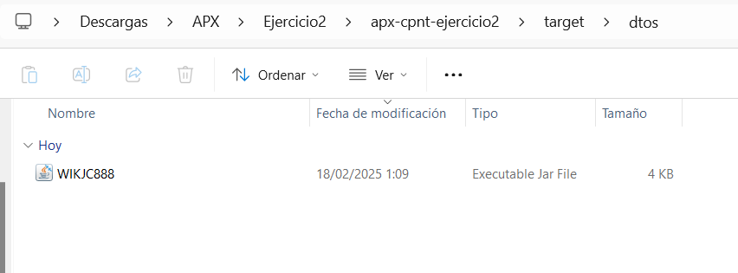

y lo copio dentro de mi entorno local del disco d

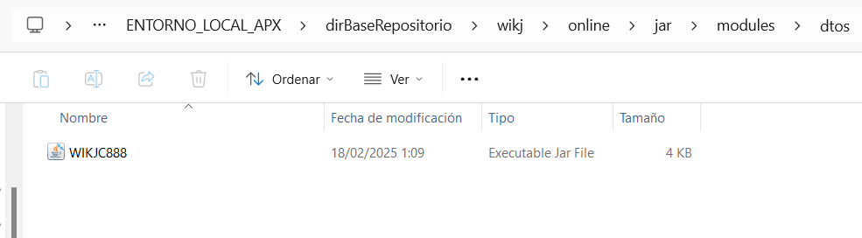

Lo mismo lo hago en la carpeta librería que esta en descargas de apx-cpnt-ejercicio2, para copiar en libraries

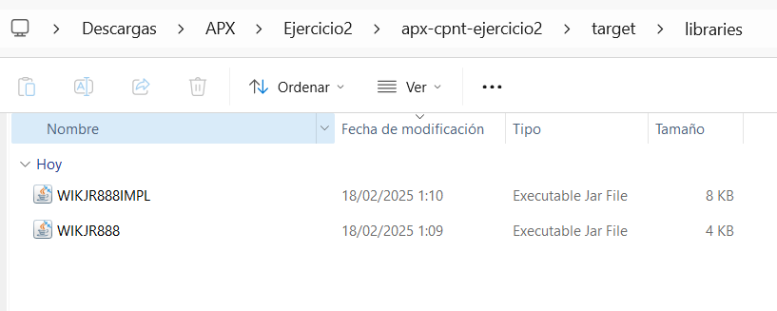

Y copiar los jares que se encuentran en WIKJR889-parent

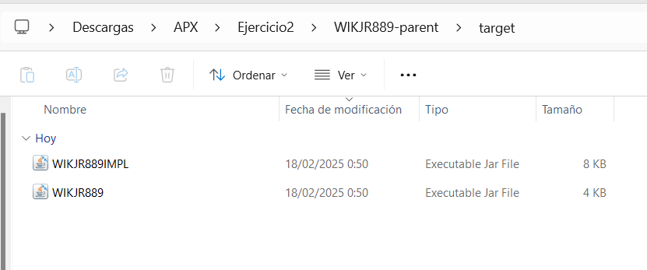

En librerías tienen que quedar 4 jares

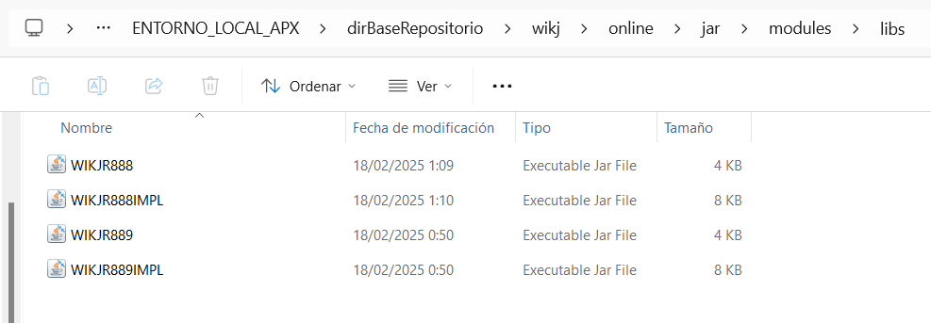

Y también copio el jar que se encuentra en transacciones

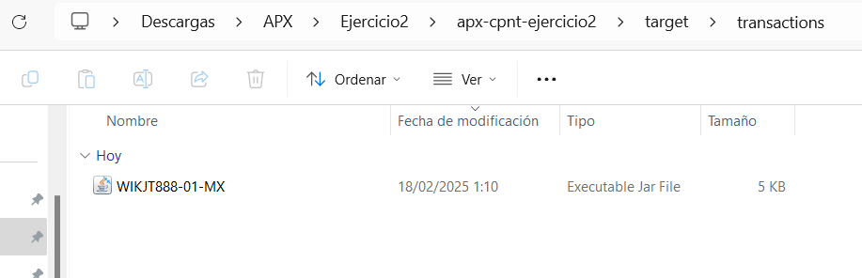

Y lo ingreso en la carpeta trx

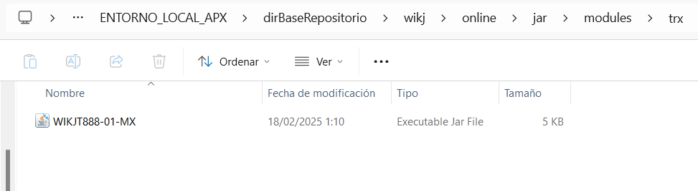

En esta carpeta cuando se creen los jares temporales y los cookies

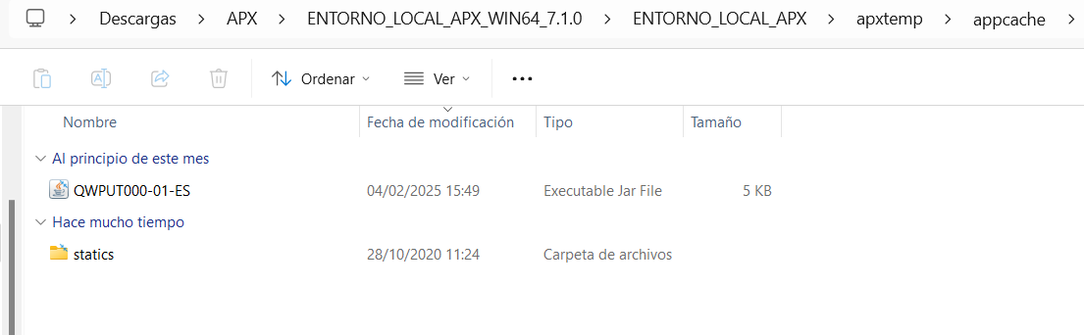

Ya que lo tengo así, voy a mi entorno local en el disco d y doy clic a staronline para iniciar la prueba.